Министерство науки и высшего образования Российской Федерации

**Муромский институт (филиал)**

федерального государственного бюджетного образовательного учреждения высшего образования

**«Владимирский государственный университет**

**имени Александра Григорьевича и Николая Григорьевича Столетовых»**

**(МИ ВлГУ)**

Факультет Информационных технологий и радиоэлектроники

Кафедра Информационных систем

УТВЕРЖДАЮ

Зав. кафедрой

Д.Е. Андрианов

(подпись)

"   " 2022г.

БАКАЛАВРСКАЯ РАБОТА

Тема Разработка и исследование алгоритма для комплексирования векторных данных с сохранением топологий

МИВУ.09.03.02-00.000 БР

Руководитель

Еремеев С. В.

(фамилия, инициалы)

(подпись) (дата)

Студент ИС-118

(группа)

Кашин Н. П.

(фамилия, инициалы)

(подпись) (дата)

Муром 2022

В данной бакалаврской работе выполнены реализация и иследование алгоритма комплексирования векторных данных с сохранением топологий в среде QGIS на языке PyQGIS. Произведён поиск и анализ материалов по теме работы. Описана реализация основных функций разработанного алгоритма.

Табл. 2. Ил. 72. Библ. 5.

In this bachelor's work, the implementation and study of the algorithm for integrating vector data with the preservation of topologies in the QGIS environment in the PyQGIS language are carried out. The search and analysis of materials on the topic of the work was carried out. The implementation of the main functions of the developed algorithm is described.

Table. 2. Il. 72. Bibl. 5.

Министерство науки и высшего образования Российской Федерации

**Муромский институт (филиал)**

федерального государственного образовательного учреждения высшего образования

**«Владимирский государственный университет**

**имени Александра Григорьевича и Николая Григорьевича Столетовых»**

**(МИ ВлГУ)**

*ПОЯСНИТЕЛЬНАЯ*

*ЗАПИСКА*

Тема Разработка и исследование алгоритма для комплексирования векторных данных с сохранением топологий

МИВУ.09.03.02 - 00.000 ПЗ

Муром 2022

СОДЕРЖАНИЕ

ВВЕДЕНИЕ 7

1 Анализ технического задания 8

1.1 Географическая информационная система QGIS 8

2 Первый этап разработки. 10

2.1 Скрипт barycentric_coor.py 10

3 Исследовательская часть 21

4 Второй этап разработки 25

4.1 Файл indexing_of_elements.py 30

5 Тестирование 39

5.1 Тестирование индексирования 39

5.2 Тестирование создания выреза 50

ЗАКЛЮЧЕНИЕ 54

СПИСОК ИСПОЛЬЗОВАННЫХ ИСТОЧНИКОВ 55

ПРИЛОЖЕНИЕ А 56

ПРИЛОЖЕНИЕ Б 68

### ВВЕДЕНИЕ

Во второй половине XX века появилось множество инновационных технологий, которые повлекли развитие методов пространственной оценки. Достижения в области компьютерных технологий, информатики и компьютерной графики, опыт топографического и тематического картографирования, а также успешные попытки автоматизирования процесса создания и изменения карт, привели к развитию географических информационных систем.

Геоинформационная система (географическая информационная система, ГИС) — это система для сбора, хранения, анализа и графической визуализации пространственных (географических) данных и связанной с ними информации о необходимых объектах.

Понятие геоинформационной системы используется также в более узком смысле — как инструмент (программный продукт), позволяющий искать, анализировать и редактировать как цифровую карту местности, так и дополнительную информацию об объектах.

Геоинформационная система может включать в себя пространственные базы данных, редакторы растровой и векторной графики, а также различные средства анализа пространственных данных. Они используются в картографии, геологии, метеорологии, землеустройстве, экологии, муниципальном управлении, транспорте, экономике, обороне и многих других областях.

Топология описывает пространственные отношения между соединенными или прилегающими векторными объектами (точками, линия и полигонами) в ГИС.

При комплексировании векторных данных теряются топологические связи между объектами, находящимися на карте.

В связи с этим возникает актуальная задача разработки алгоритма комплексирования векторных данных. Решению этой задачи и посвящена бакалаврская работа.

1 Анализ технического задания

В данной бакалаврской работе была поставлена задача разработать и исследовать алгоритм комплексирования векторных данных.

Исходными данными для работоспособности алгоритма являются две карты одной и той же местности, но сделанные в разный период времени и/или с разным масштабом.

Под комплексированием понимается объединение, сочетание, создание комплекса или комплексов.

Алгоритм, разработанный в ходе исследовательской работы, будет объединять некоторый набор векторных данных на одной карте с другой картой. То есть копировать набор данных с одной карты на другую. После комплексирования векторных данных алгоритм проведёт анализ топологических отношений.

В качестве среды разработки будет использоваться географическая информационная система QGIS.

# 1.1 Географическая информационная система QGIS

QGIS — это бесплатная кроссплатформенная географическая информационная система (ГИС) с открытым исходным кодом, которая поддерживает просмотр, редактирование, печать и анализ геопространственных данных.

QGIS позволяет пользователям анализировать и редактировать пространственную информацию, а также составлять и экспортировать графические карты. QGIS поддерживает растровые, векторные и сетчатые слои. Векторные данные хранятся в виде точечных, линейных или полигональных объектов. Поддерживаются несколько форматов растровых изображений.

QGIS поддерживает шейп-файлы, персональные базы геоданных, dxf, MapInfo, PostGIS и другие стандартные отраслевые форматы. Веб-службы, в том числе служба веб-карт и служба веб-объектов, также поддерживаются, позволяя использовать данные из внешних источников.

QGIS интегрируется с другими ГИС-пакетами с открытым исходным кодом, включая PostGIS, GRASS GIS и MapServer. Плагины, написанные на Python или C++, расширяют возможности QGIS. Плагины могут выполнять геокодирование с помощью Google Geocoding API, выполнять функции геообработки, аналогичные функциям стандартных инструментов ArcGIS, и взаимодействовать с базами данных PostgreSQL/PostGIS, SpatiaLite и MySQL.

QGIS может отображать несколько слоев, содержащих различные источники или их изображения.

Как бесплатное программное приложение под GNU GPLv2, QGIS можно свободно модифицировать для выполнения других или более специализированных задач. Двумя примерами являются приложения QGIS Browser и QGIS Server, которые используют один и тот же код для доступа к данным и визуализации, но имеют разные внешние интерфейсы.

Для реализации алгоритма будет использоваться язык программирования PyQGIS. Данный язык представляет собой язык программирования Python c доступом к API функциям QGIS. Он позволяет запускать созданный скрипт в консоли системы QGIS, что ускоряет и упрощает процесс реализации алгоритма.

# 2 Первый этап разработки.

На первом этапе разработки алгоритма был создан файл barycentric_coor.py представляющий собой скрипт, написанный на языке PyQGIS.

# 2.1 Скрипт barycentric_coor.py

2.1.1 Словесное описание алгоритма.

Алгоритм основывается на принципе вычисления барицентрических координат.

Рассмотрим частный случай барицентрических координат с использованием треугольников. Допустим, имеется определенная точка *P* с координатами *x* и *y.* А также два треугольника с вершинами и соответственно. Треугольники разные по размеру, но вершины треугольников соответствуют друг другу. Точка *P* расположена внутри первого треугольника. Необходимо перенести точку из одного треугольника в другой с учетом её расположения относительно вершин и сторон исходного треугольника. Алгоритм в данном случает будет следующим:

1. Найдём площадь S треугольника с точкой P
2. Проведем от точки P линий к вершинам треугольника.
3. Найдем площади получившихся треугольников.
4. Произведем вычисления по формулам 1, 2 и 3

(1)

(2)

(3)

где *u, v, w,* - барицентрические координаты, причем *u + v + w* = 1.

1. Вычислим расположение точки по формуле 2

(4)

1. Готово. С помощью барицентрических координат точка была скопирована.

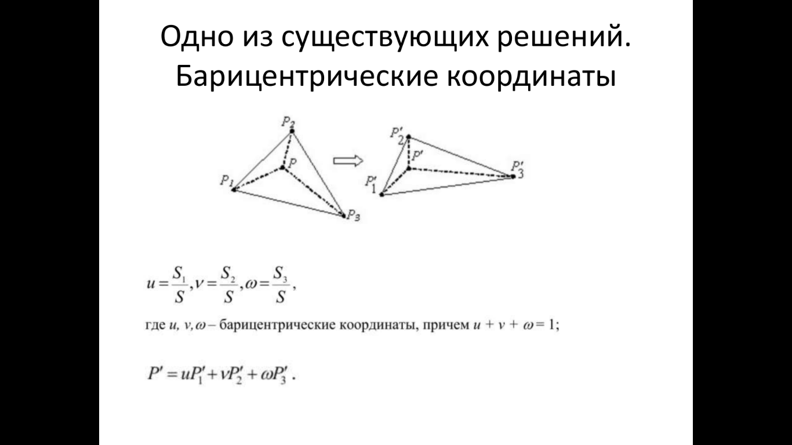

Рисунок 1 – Пример работы барицентрических координат на одном треугольнике

Следовательно, барицентрический координаты - три числа, в сумме равные единице, определяющие положение точки в треугольнике, равные массам, которые следует поместить в вершинах треугольника так, чтобы определяемая точка сделалась центром тяжести этих масс.

Алгоритм так же должен работать на больших объемах данных с большим количеством точек, а для этого требуется больше одного треугольника.

Пример работы барицентрических координат на больших данных представлен на рисунках 2-3. На рисунке 2 представлены две исходные карты с базовыми точками для построения треугольников. На рисунке 3 представлены эти же две карты после преобразования.

Для автоматического построения треугольников на базовых точках была использована триангуляция Делоне. На множестве точек на плоскости задана триангуляция, если некоторые пары точек соединены ребром, любая конечная грань в получившемся графе образует треугольник, ребра не пересекаются, и граф максимален по количеству ребер. Триангуляцией Делоне называется такая триангуляция, в которой для любого треугольника верно, что внутри описанной около него окружности не находится точек из исходного множества.

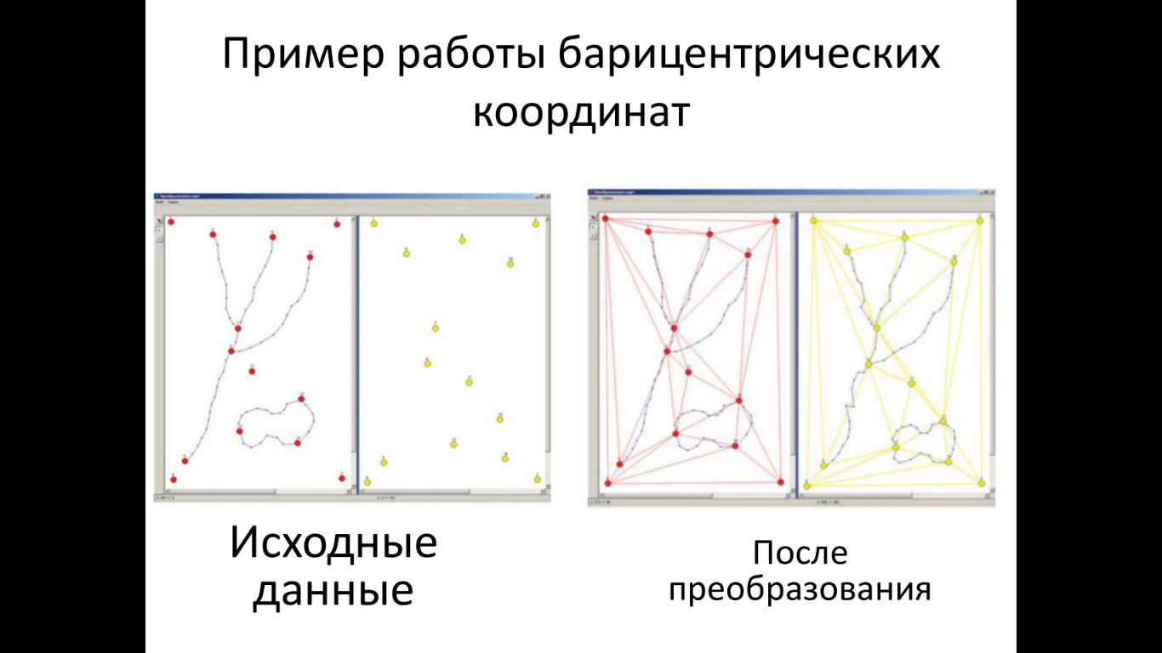

Рисунок 2 – Исходные данные



Рисунок 3 – После преобразования

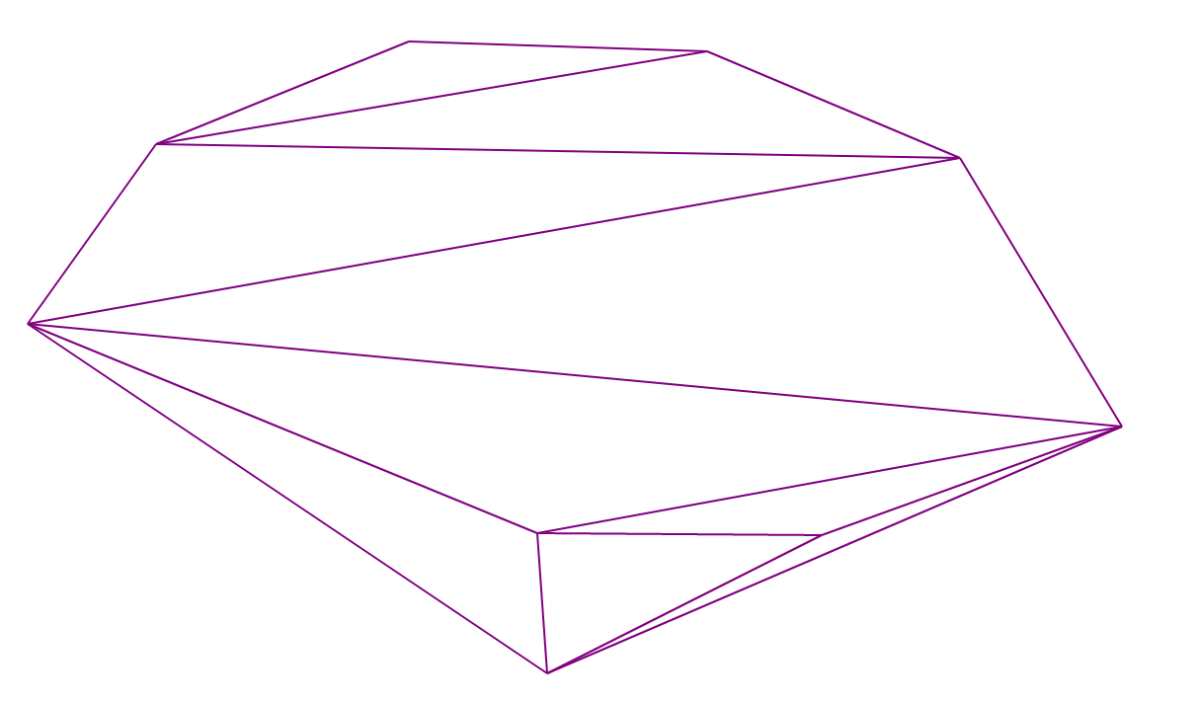

Рисунок 4 – Триангуляция

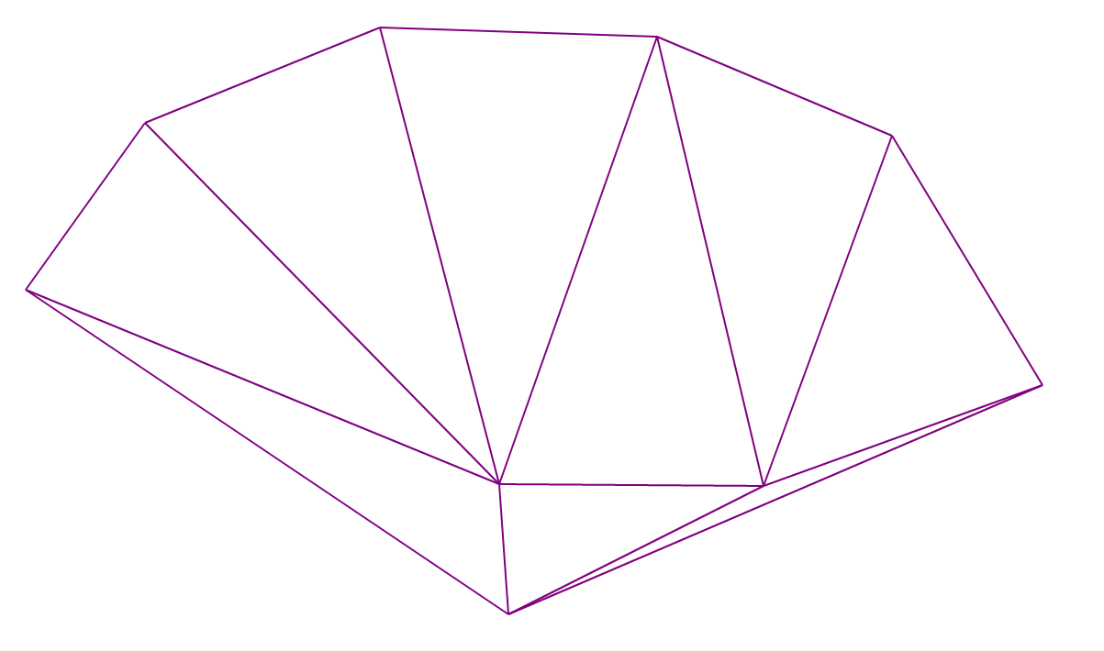

Рисунок 5 – Триангуляция Делоне

Алгоритм триангуляции Делоне основан на стандартной для многих алгоритмов методике сведения сложной задачи к более простым, в которых решение очевидно. Сам алгоритм состоит из 2 шагов.

Шаг №1. Разбиение исходного множества на более мелкие множества. Для этого мы проводим вертикальные или горизонтальные прямые в середине множества и уже относительно этих прямых разделяем точки на две части. Далее для каждой группы точек рекурсивно запускаем процесс деления.

Шаг №2. Объединение оптимальных триангуляций. Сначала находятся две пары точек, отрезки которых образуют в совокупности с построенными триангуляциями выпуклую фигуру. Они соединяются отрезками, и один из полученных отрезков выбирается как начало для последующего обхода. Обход заключается в следующем: на этом отрезке мы как будто «надуваем пузырь» внутрь до первой точки, которую достигнет раздувающаяся окружность «пузыря». С найденной точкой соединяется та точка отрезка, которая не была с ней соединена. Полученный отрезок проверяется на пересечение с уже существующими отрезками триангуляции, и в случае пересечения они удаляются из триангуляции. После этого новый отрезок принимается за начало для нового «пузыря». Цикл повторяется до тех пор, пока начало не совпадёт со вторым отрезком выпуклой оболочки.

Для реализации алгоритма был создан скрипт barycentric_coor.py, написанный на языке программирования Python и использующий возможности QGIS Python API.

2.1.2 Структура файла

Скрипт состоит из класса Moved, создания объекта данного класса и запуска методов преобразования.

В свою очередь класс Moved состоит из нескольких функций.

Функция __init__ - функция инициализаций, запускается при создании объекта класса Moved. В данной функции задаются константы, использующиеся в дальнейшем во всех функциях класса, а именно:

* vertex_point_in – имя слоя с базовыми точками первой карты;
* vertex_point_out – имя слоя с базовыми точками второй карты;
* move_layer – имя слоя с объектами для переноса;
* type_of_geom – тип геометрии исходного слоя;
* coordinate_system – используемая координатная система в текущем проекте.

Функция is_in_triangle выполняет проверку находится ли точка внутри треугольника. Для того чтобы определить лежит ли точка P внутри треугольника ABC необходимо вычислить 3 векторных произведения: ABxAP, BCxBP и CAxCP. Получив результаты по трем векторным произведениям, остается их проанализировать, чтобы понять лежит ли точка внутри треугольника. Если мы имеем и положительные и отрицательные результаты, точка лежит вне треугольника, если результаты только положительные или только отрицательные, точка - внутри.

Функция draw_triangles выполняет отрисовку треугольников на карте. Происходит это следующим образом:

* получаем базовые точки двух карты;
* выполняем триангуляцию Делоне на базовых точках первой карты;
* на основе треугольников первой карты создаем треугольники второй карты;
* с помощью средств QGIS обрисовываем треугольники.

Функция barycentric_out вычисляет барицентрические координаты точки относительно треугольника.

Функция barycentric_in вычисляет координат точки относительно ее барицентрических координат.

Функция run основная функция класса, запускающая другие функции. А также проводит проверку входных данных, типов геометрии и отрисовывает комплексированный слой.

2.1.3 Порядок работы данного алгоритма.

Загружаем в QGIS исходные данные в виде векторных слоёв. На рисунках 6 и 7 представлены исходные карты. Так как исходные карты загружены в виде слоёв можно рассмотреть сходства и различия между ними. На рисунке 8 представлены сходства и различия исходных карт.

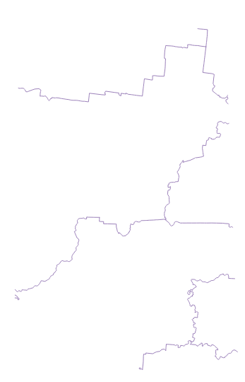

Рисунок 6 – Исходная карта 1

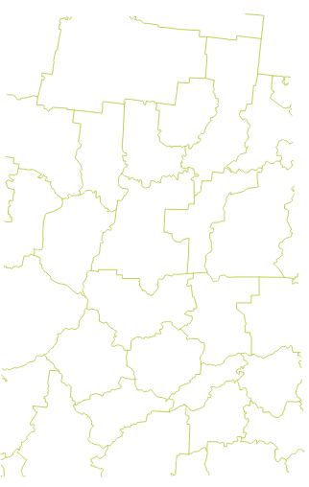

Рисунок 7 – Исходная карта 2

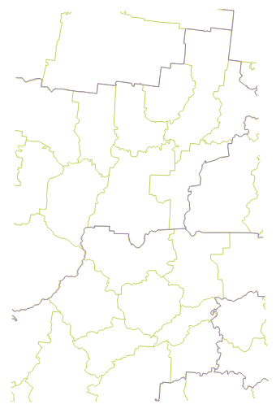

Рисунок 8 – Сходства и различия

Расставим базовые точки, которые будут являться вершинами будущих треугольников. Для наглядности можно немного перенести базовые точки второй карты. Базовые точки двух карт представлены на рисунке 9.

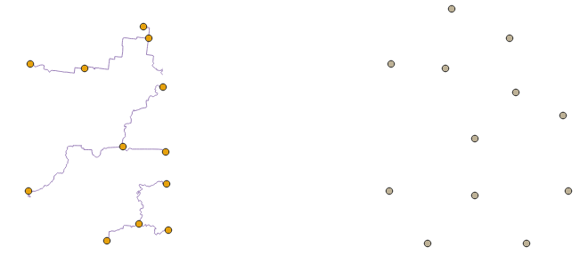

а) б)

Рисунок 9 – Базовые точки. a – точки первой карте; б – точки второй карты

Необходимо сделать так, чтобы определённая точка первой карты соответствовала определённой точке второй карты. Для этого назначим им идентификаторы. Идентификаторы базовых точек представлены на рисунке 10.

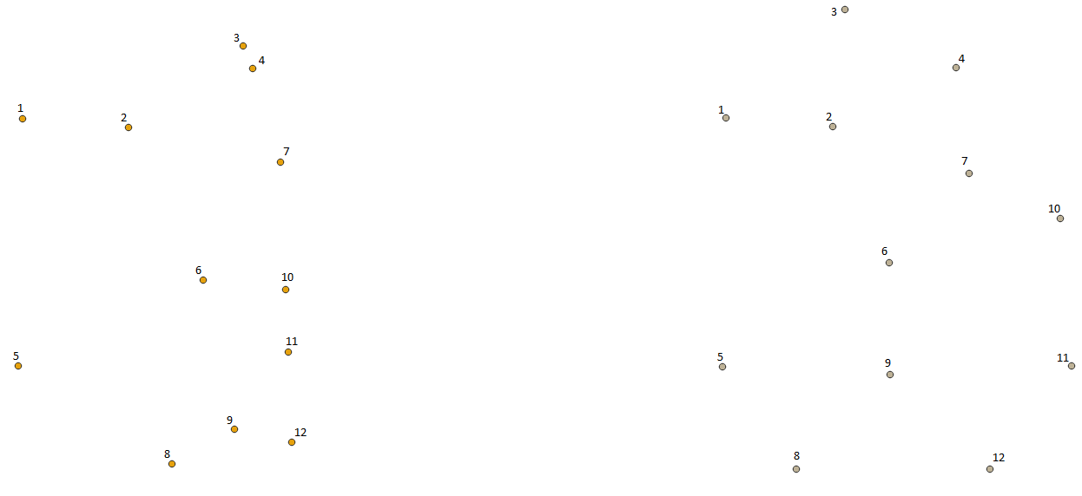

а) б)

Рисунок 10 – Идентификаторы. a – точки первой карты; б – точки второй карты

Добавим на первую карту некоторые объекты, которые будем переносить на вторую. Добавленные объекты представлены на рисунке 11.

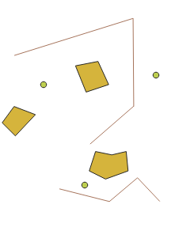

Рисунок 11 – Объекты

Произведем триангуляцию Делоне на первой карте. Результат триангуляции Делоне представлен на рисунке 12.

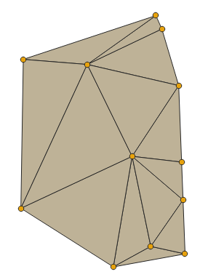

Рисунок 12 – Триангуляция

Так как точки на второй карте расположены немного по-другому относительно точек на второй карте, триангуляцию Делоне использовать нельзя, потому что могут появится нежелательные треугольники. На основе идентификаторов точек, расставленных в пункте 3, построим треугольники на второй карте, так чтобы треугольники обеих карт соответствовали друг другу. Треугольники второй карты представлены на рисунке 13.

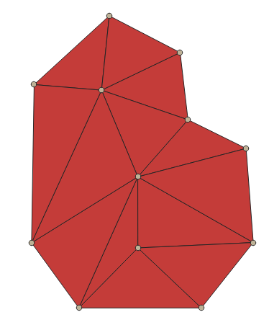

Рисунок 13 – Триангуляция на второй карте

С помощью барицентрических координат перенесём объекты с первой карты на вторую. Результаты комплексирования объектов представлены на рисунках 14 – 16.

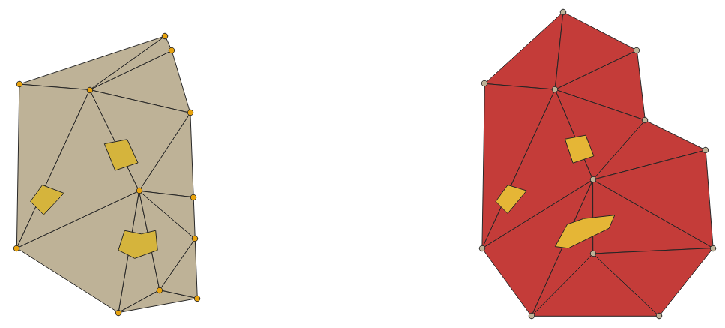

а) б)

Рисунок 14 – Перенос полигональных объектов. а – исходные объекты; б – комплексированные объекты

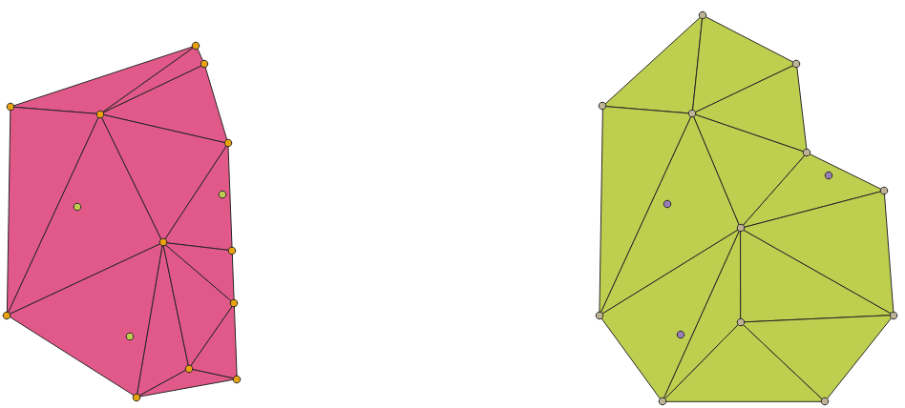

а) б)

Рисунок 15 – Перенос точечных объектов. а – исходные объекты; б – комплексированные объекты

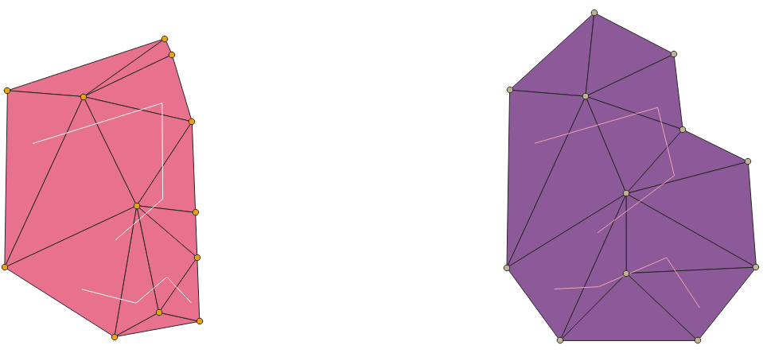

а) б)

Рисунок 16 – Перенос линейных объектов. а – исходные объекты; б – комплексированные объекты

На рисунке 16 можно заметить, что на второй карте нижний линейный объект проходит через базовую точку. Это происходит, потому что в QGIS для построения линейных объектов требуется указать только массив точек, между которыми автоматически построятся отрезки. Каждая точка этого массива находится в своём треугольнике и привязана к нему. Поэтому при переносе учитывается только расположение конкретной точки внутри треугольника. Решение данной проблемы будет описано в разделе 4 «Второй этап разработки».

# 3 Исследовательская часть

В ходе бакалаврской работы был протестирован данный алгоритм на реальных данных.

Разработанный алгоритм работает с любой системой координат. В качестве данных для тестирования была выбрана карта города Устюг, имеющая систему координат Гаусса-Крюгера (EPSG:20008). Она является случаем специального применения проекции Гаусса-Крюгера и используется в Евразии, включая Россию и Китай. Данная система координат делит мир на зоны шириной в шесть градусов. В каждой зоне коэффициент масштаба равен 1, а смещение по долготе равно 500 000 метрам. Центральным меридианом зоны 1 является 3° восточной долготы.

Загрузим слой с линиями и полигонами. Загруженные слои представлены на рисунке 17.

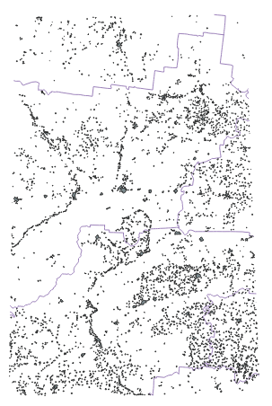

Рисунок 17 – Карта города Устюг

Добавим базовые точки для будущих треугольников. Для второй карты расположение базовых точек специально задано с различиями относительно базовых точек первой карты. Всего вершин для треугольников получилось 58 штук. Расставленные базовые точки представлены на рисунках 18 и 19. На рисунке 20 представлено сравнение расположения базовых точек.

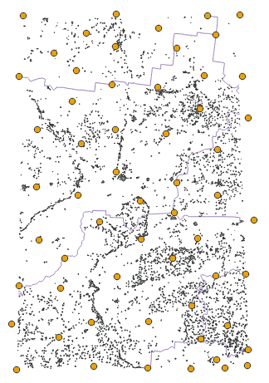

Рисунок 18 – Базовые точки первой карты

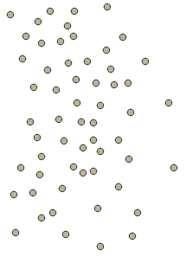

Рисунок 19 – Базовые точки второй карты

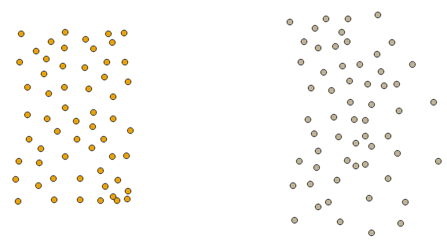

а) б)

Рисунок 20 - Сравнение базовых точек двух карт. а – базовые точки первой карты; б – базовые точки второй карты

Проведем триангуляцию и перенесём объекты с первой карты на вторую. Результат переноса представлен на рисунке 21.

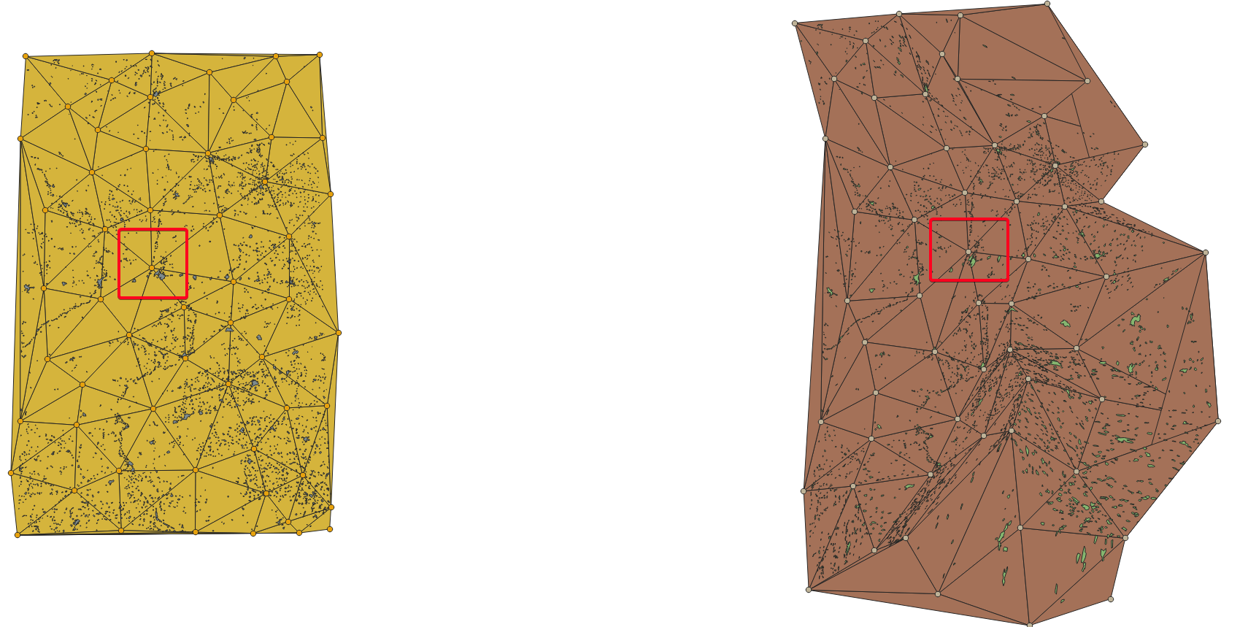

а) б)

Рисунок 21 – Перенос объектов. а – первая карта с треугольниками; б – вторая карты с треугольниками

Рассмотри поближе области, выделенные красным на рисунке 21. Области представлены на рисунках 22 и 23.

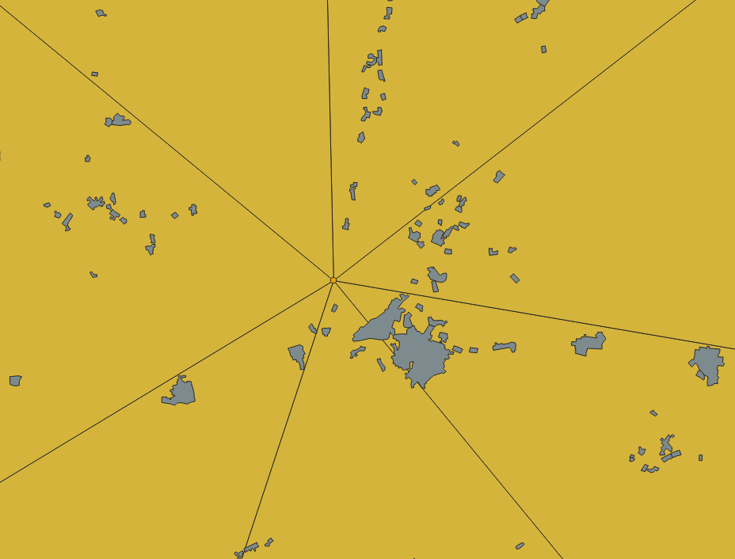

Рисунок 22 – Красная область на первой карте

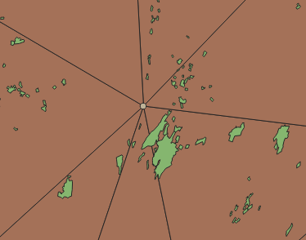

Рисунок 23 – Красная область на второй карте

По рисункам видно, что перемещенные объекты деформировались. Следовательно барицентрические координаты работают как положено, и у объектов есть привязка к треугольнику, в котором они находятся.

# 4 Второй этап разработки

Первым делом необходимо было улучшить перенос линейных и полигональных объектов. Полигональный объект состоит из нескольких зацикленных линейных объектов. Поэтому было принято решение что каждый линейный объект будет делить на несколько промежуточных объектов – отрезков. Таким образом у каждого линейного объекта появляется большее количество точек, что улучшает точность переноса объекта на другую карту.

На рисунке 24 представлена исходная линия. На рисунке 25 представлен результат переноса линии без деления ее на несколько отрезков. На рисунке 26 представлен результат переноса линии с делением.

Такой же эксперимент был проведён и над полигональными объектами. На рисунке 27 представлены исходные полигоны. На рисунке 28 представлены полигоны без деления линий, из которых состоят эти полигоны. На рисунке 29 представлены полигоны с делением линий. На рисунке 29 представлены полигоны с делением линий.

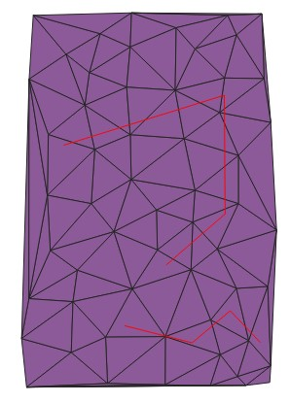

Рисунок 24 – Исходная линия

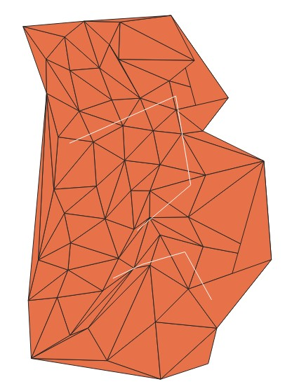  
Рисунок 25 – Линия без деления

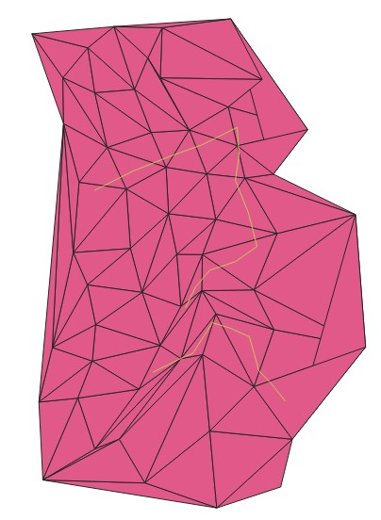

Рисунок 26 – Линия с делением

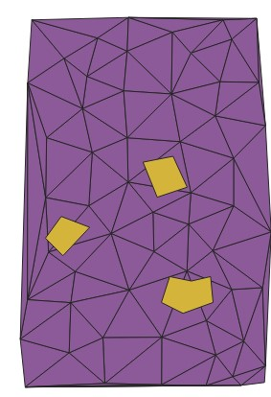

Рисунок 27 – Исходные полигоны

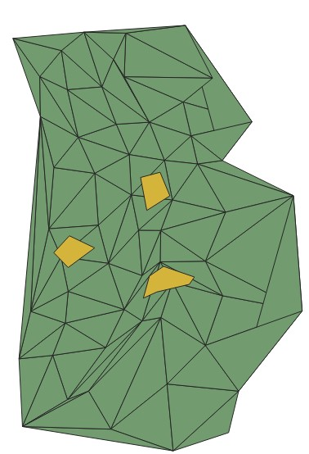

Рисунок 28 – Полигоны без деления

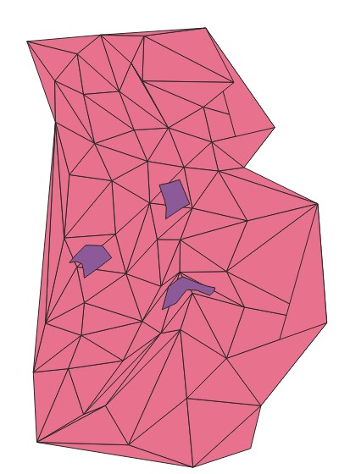

Рисунок 29 – Полигоны с делением

Одной из проблем появившейся в процессе первого этапа разработки, является необходимость расставлять базовые точки вручную. Решение нашлось в использовании алгоритма SIFT. Данный алгоритм способен находить одинаковые точки на двух растровых изображениях. Чтобы данный алгоритм работал вместе с разрабатываемым, необходимо преобразовать исходные векторные карты в растровый формат, то есть растеризация. Данный процесс можно выполнить с помощью встроенного средства QGIS.

На рисунке 30 представлен результат работы алгоритма SIFT

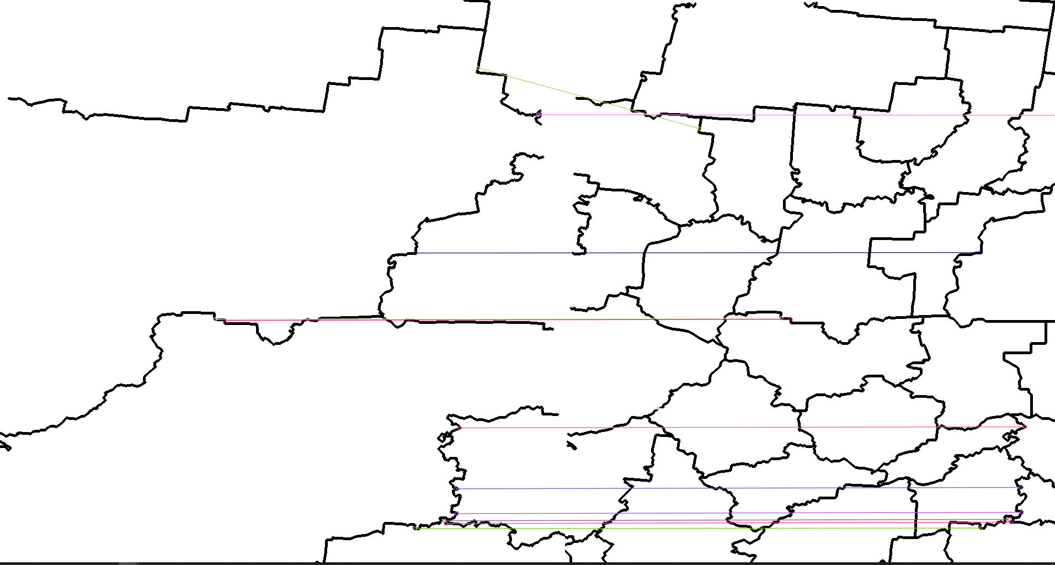

Рисунок 30 - Результат работы алгоритма SIFT.

Полученные базовые точки были перенесены в векторный формат и уже на их основе проводилась дальнейшая работа алгоритма.

На рисунке 31 представлена исходная карта с тестовыми данными и, построенными на основе полученных базовых точек, треугольниками. На рисунке 32 представлена уже преобразованная карта.

Как можно заметить переместились объекты, расположенные только внутри треугольников, поэтому было решение добавить на каждый угол карты еще по одной точке. На рисунке 33 представлены треугольники первой карты, покрывающие всю область карты. На рисунке 34 представлена преобразованная карта с добавленными по краям базовыми точками.

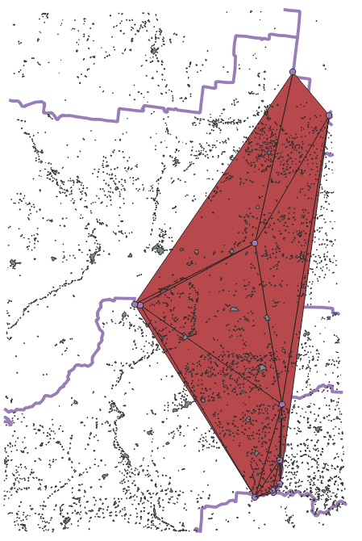

Рисунок 31 – Исходная карта

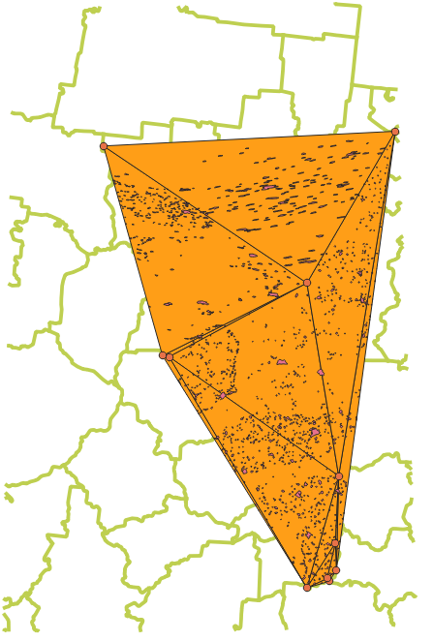

Рисунок 32 – Преобразованная карта

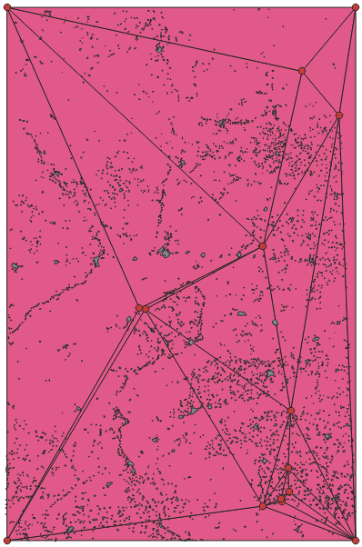

Рисунок 33 – Добавленные точки по углам карты

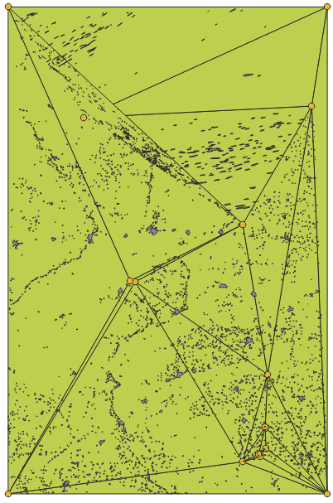

Рисунок 34 – Преобразованная карта

Основной концепцией разрабатываемого алгоритма является перемещение объектов с сохранением топологических связей. Для этого было принято решение использовать алгоритм построения пространственного индекса. С помощью него мы можем отслеживать расположение каждого перемещаемого объекта на слое и его топологические связи. Это было реализовано в файле indexing_of_elements.py. Скрипт был написан на языке программирования PyQGIS.

# 4.1 Файл indexing_of_elements.py

4.1.1 Словесное описание алгоритма

Файл включает в себя класс Index_of_elements, включающий в себя 11 основных функций. Теперь подробно разберем алгоритм индексации.

После запуска программы инициализируются 3 глобальные переменные для хранения: объекта класса QgsProject, списка названий всех слоев по выбранному проекту и пустого списка для индексирования временных слоев (прямоугольников). Кроме этого, запускается функция удаления, которая при наличии временных слоев удаляет их. Причем только те слои, в названиях которых содержится имя «rectangle», чтобы избежать удаления важных слоев.

Запускается функция для нахождения крайних точек карты. Экстремумы формируются после сравнения координат всех точек объектов в каждом слое. По этим точкам строится основной прямоугольник белого цвета в виде временного слоя. Данный слой и все созданные в дальнейшем прямоугольники будут иметь тип MultiPolygon.

Далее выполняется деление главного прямоугольника на 4 основных. На данном этапе сначала математически находятся точки, по которым будут строиться временные слои. Для этого определяются середины каждых сторон главного прямоугольника и его центр. По найденным точкам строятся 4 прямоугольника белого цвета. Белый цвет будет указывать на отсутствие в нём объектов. По завершению построения главный слой удаляется, так как в дальнейшем он будет мешать отображению внутренних прямоугольников.

После этого запускается рекурсия по 4 основным слоям. Сущность рекурсии заключается в следующем:

* если в прямоугольнике находится более 1 объекта вызвать функцию разделения и выполнить повтор, на рисунке 35 представлена данная ситуация;
* если в прямоугольнике находится 1 объект, то не выполнять разделение и перейти к следующему прямоугольнику, на рисунке 36 представлена данная ситуация;
* если в прямоугольнике несколько объектов, но они имеют общую точку пересечения, то не выполнять разделение и перейти к следующему прямоугольнику, на рисунке 37 представлена данная ситуация;
* если в каждом прямоугольнике по 1 объекту или несколько объектов с общей точкой, то остановить рекурсию, на рисунке 38 представлена данная ситуация.

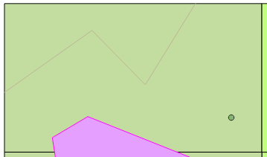

Рисунок 35 – Прямоугольник с 3-мя объектами, в котором необходимо сделать разделение

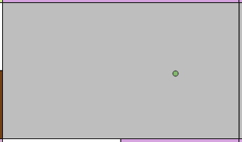

Рисунок 36 – Прямоугольник с 1-м объектом, в котором не нужно выполнять разделение

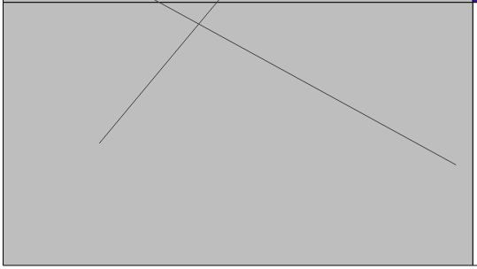

Рисунок 37 – Прямоугольник с общей точкой пересечения, в котором не нужно выполнять разделение

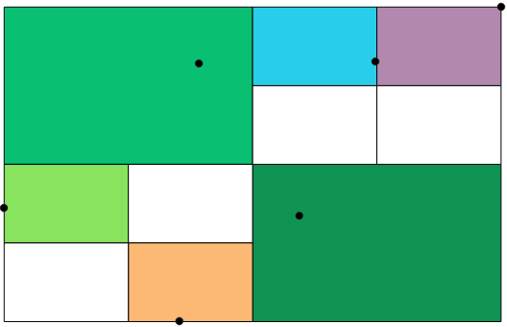

Рисунок 38 – Пример завершения рекурсии

В результате получается карта, разделенная на прямоугольники, включающие в себя один или несколько объектов. На рисунках 39 – 42 приведён пример итерационного процесса формирования прямоугольников.

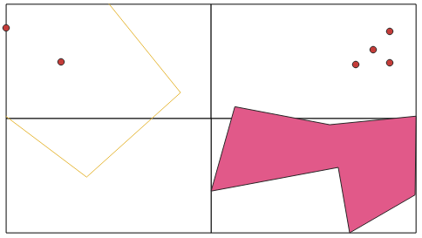

Рисунок 39 – Итерационный процесс формирования прямоугольников

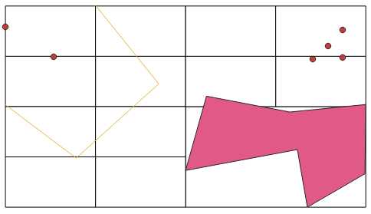

Рисунок 40 – Итерационный процесс формирования прямоугольников

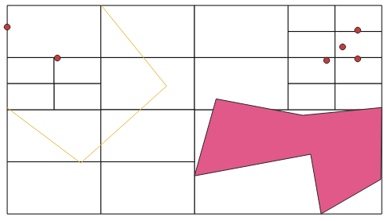

Рисунок 41 – Итерационный процесс формирования прямоугольников

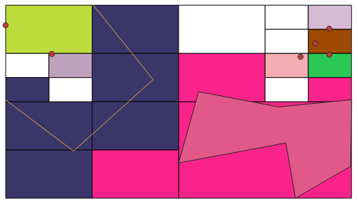

Рисунок 42 – Итерационный процесс формирования прямоугольников

Вызывается функция индексации. Запускается итерация по всем объектам и прямоугольникам. Затем проверяется условие на наличие пересечения объекта с прямоугольником. Если имеется пересечение, то сохраняется его индекс. Примерный вид индекса – «2.1.3.4». Данная запись означает, что объект пересекает 2-ой прямоугольник после 1-го разделения, 1-ый прямоугольник после 2-го разделения, 3-ий прямоугольник 3-го разделения и 4-ый прямоугольник 4-го разделения. Иными словами – это путь разделения до выбранного прямоугольника.

После прохождения цикла по прямоугольникам в список заносится название слоя объекта, id объекта и строка индексов, где эти элементы разделены символом «_», а каждый индекс разделен символом «;». Далее цикл повторяется и проходит по всем объектам.

На рисунке 43 представлена визуальная индексация прямоугольников

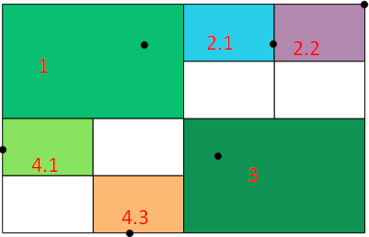

Рисунок 43 – Визуальная индексация прямоугольников

На последнем этапе вызывается функция установки цвета прямоугольников. Сущность ее заключается в следующем:

* запускаем цикл по всем объектам:
* находим его по названию слоя и id в списке;
* обрабатываем строку индексов;
* у всех прямоугольников с этими индексами случайно задаем цвет в формате rgb;
* прямоугольникам с общими точками (одинаковыми индексами) задается серый цвет.

На рисунке 44 представлена установка цветов прямоугольникам.

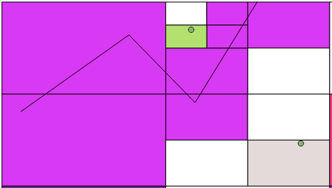

Рисунок 44 – Одноцветное выделение прямоугольников одного объекта

Следующим этапом разработки является нахождение пересекающихся объектов, расположенных на разных слоях. Можно заметить, что если объекты пересекаются, то они находятся в одном индексе, но в некоторых ситуациях объекты, расположенные на одном слое, так же находятся в одном индексе, что для нашей ситуации некорректно. Для этого необходимо правильно обработать список индексов. На рисунке 45 представлен как примерно может выглядеть список индексов.



Рисунок 45 – Список индексов

Рассмотрим один элемент из этого списка поподробнее. На рисунке 46 представлен элемент списка индексов.



Рисунок 46 – Элемент списка индексов.

Разделим данный элемент по знаку нижнего подчеркивания («_»). Первая часть, расположенная до первого нижнего подчеркивания, означает имя слоя. Вторая часть – между двумя нижними подчеркиваниями – id объекта в слое, указанного в первой части. Третья часть, расположенная после нижнего подчеркивания, является списком идентификаторов индексов, в которых расположен объект, id которого указан во второй части элемента.

Далее необходимо найти разные объекты, имеющие как минимум один общий индекс, но расположенные на разных слоях. Разделим список индексов на несколько других списков по имени слоя. Это не составит труда, так как в начале работы алгоритма мы задали список слоёв, участвующих в индексировании.

Теперь сравнив полученные списки по идентификаторам индексов, найдём id объектов, которые пересекаются.

Следующим этапом необходимо исправить данное пересечение. В процессе разработки было придумано несколько вариантов. Одним из вариантов было придумать смещение объекта на комплексированном слое. Но с этим вариантов возникло множество вопросов. В первую очередь надо было придумать в какую сторону смещать данный объект. Но даже если можно было решить данный вопрос, неизвестно на какое расстояние смещать объект. Потому что в процессе смещения сложно отследить пересекаются ли в данный момент объекты. Тогда бы каждую итерацию смещения пришлось бы заново запускать процесс индексации, что для больших карт происходит не быстро. В итоге, от концепции что-либо делать с объектом комплексированного слоя пришлось отказаться.

Было решено производить манипуляции с объектом основной карты, той карты, куда изначально переносились объекты.

Так как объекты основной карты достаточно большие относительно объектов перенесённого слоя, было принято решение делать вырезы в объектах большой карты. Эти вырезы будут незначительно влиять на общий фон карты, но будут поддерживать основную концепцию разрабатываемого алгоритма, а именно сохранять топологические отношения между объектами.

Рассмотрим процесс создания выреза в объектах. Все объекты на карте (кроме точечных) представляют собой набор линейных объектов. Поэтому были найдены точки пересечения объекта перенесённого слоя и слоя исходной карты. Найденные точки необходимо немного сместить от объекта перенесённого слоя. Эти точки понадобятся нам в дальнейшем. Далее мы находим все точки объекта перенесённого слоя, попадающие в плоскость объекта исходной карты. С помощью этих точек и будет производиться вырез, но с начала их необходимо сместить, а точнее сделать их копии с некоторым смещением относительно центра масс объекта перенесённого слоя. Расположим все полученные точки в нужном порядке и вставим этот список точек в объект большой карты. Произойдет изменение геометрии и в QGIS можно будет наблюдать необходимый вырез.

4.1.2 Структура файла

Файл indexing_of_elements.py содержит основной класс для работы алгоритма под названием Index_of_element. В свою очередь класс содержит несколько основных функций. Остановимся на них поподробнее.

Функция __init__ - воспроизводится во время создания экземпляра класса Index_of_element. В ней инициализируются такие переменные:

* project – содержит информацию о текущем проекте QGIS;
* layers_name – список слоёв, участвующих в индексировании;
* coordinate_system – содержит информацию о системе координат текущего проекта.

Во время работы функции get_points_main_rectangle происходит считывание границ слоёв, участвующих в индексировании. После этого формируются точки главного прямоугольника, таким образом, чтобы этот прямоугольник покрывал все объекты на слоях.

Функция add_temporary_layer создает временный слой с прямоугольником.

Функция separation_on_rect смотрит на объекты внутри текущего прямоугольника и делит его на 4 если там более одного объекта.

Функция separation – основная рекурсивная функция, выполняющая индексирование объектов на слоях.

Функция fill_index создает список индексов рассматриваемый выше.

Функция set_color_rects обрабатывает полученный список индексов и на его основе изменяет цвета прямоугольников.

Функция fix_cross устраняет пересечение объектов, делая вырез, рассмотренный ранее.

Также в классе Index_of_element имеются некоторые вспомогательные функции, не представляющие интереса. Они необходимо только для удобства работы над алгоритмом и скриптом в целом.

# 5 Тестирование

Тестирование является важным этапом в процессе производства любого программного обеспечения. В ходе тестирования было выявлено множество мелких и значительных ошибок.

# 5.1 Тестирование индексирования

Алгоритм построения пространственного индекса был протестирован на реальных примерах.

Разработанный алгоритм может работать на любой системе координат.

В качестве первых тестовых данных была выбрана карта города Ярославль. На карте имеются точечные и полигональные объекты. Количество объектов равняется 64, суммарное количество точек, из которых состоят эти объекты – 741. На рисунке 47 представлена карта города Ярославль.

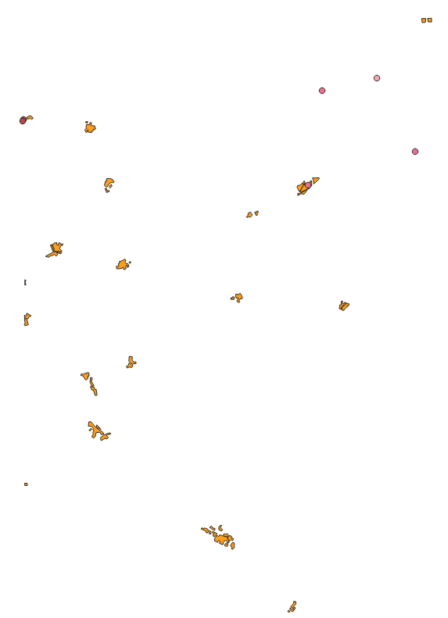

Рисунок 47 – Исходная карта Ярославль

Далее был запущен алгоритм с глубиной рекурсии равной 10. Это значит, что разделение одного прямоугольника не произойдет более 10 раз. Результаты реализации алгоритма показаны поэтапно для лучшей видимости разделения прямоугольников. Красная рамка показывает в каких пределах будет отображен последующий рисунок с уменьшенным масштабом. На рисунках 48 – 51 представлен результат работы алгоритма с глубиной рекурсии 10.

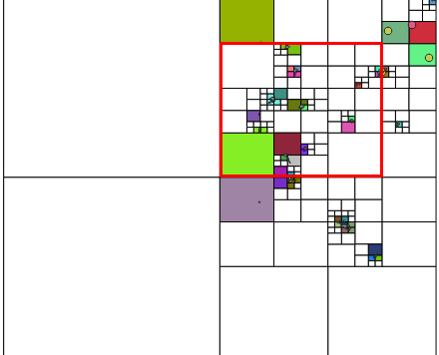

Рисунок 48 – Результат работы алгоритма с глубиной рекурсии равной 10

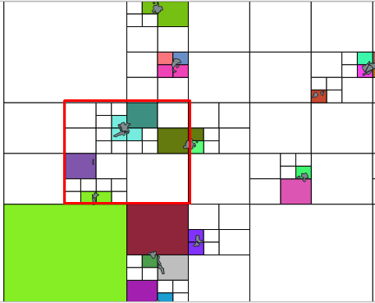

Рисунок 49 – Увеличенный Результат работы алгоритма с масштабом 1:5000000 и глубиной рекурсии равной 10

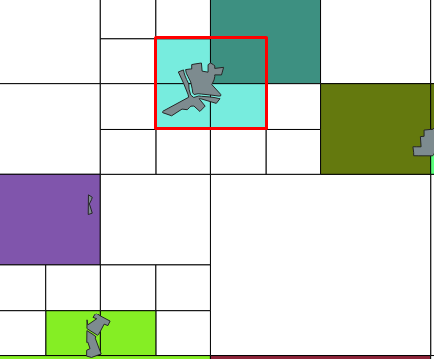

Рисунок 50 – Результат работы алгоритма с масштабом 1:250000 и глубиной рекурсии равной 10

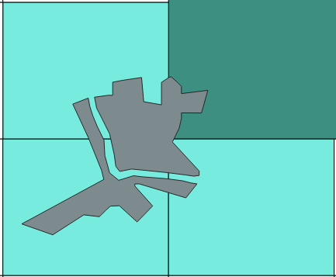

Рисунок 51 – Результат работы алгоритма с масштабом 1:100000 и глубиной рекурсии равной 10

В таблице 1 представлен пример индексации объектов с глубиной рекурсии равной 10.

Таблица 1 – Пример индексации объектов с глубиной рекурсии равной 10

|  |  |
| --- | --- |
| ID | Список индексов |
| 1 | 2.2.2.2.2.4.1.3.1 |
| 2 | 2.2.2.2.2.4.2.1.4.1; 2.2.2.2.2.4.1.2.3.2; 2.2.2.2.2.4.1.2.2.3 |
| 3 | 2.2.2.2.2.4.2.1.1; 2.2.2.2.2.4.2.1.4.1; 2.2.2.2.2.4.1.2.3.2; 2.2.2.2.2.4.1.2.2.3 |
| 4 | 2.2.2.2.2.4.2.1.3; 2.2.2.2.2.4.2.2.4.1; 2.2.2.2.2.4.2.2.4.4 |
| 5 | 2.2.2.2.2.4.2.2.4.4 |

На рисунке 52 имеются число числовые подписи для каждого объекта, Эти числа являются id объектов и соответствуют графе «ID» таблицы 1, представленной выше.

На рисунке 52 можно увидеть, что при глубине рекурсии равной 10, алгоритм выполняется не верно.

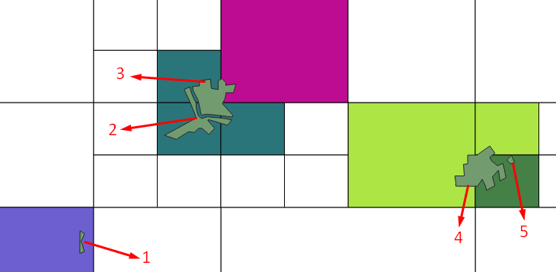

Рисунок 52 – Результат работы алгоритма с масштабом 1:250000 и глубиной рекурсии равной 10

После этого реализованный алгоритм был протестирован с глубиной рекурсии равной 15. На рисунках 53 – 55 представлен результат работы алгоритма с рекурсией равной 15 в разных масштабах.

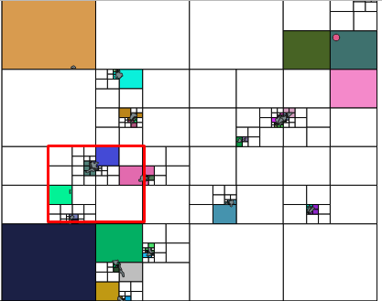

Рисунок 53 – Результат работы алгоритма с масштабом 1:5000000 и глубиной рекурсии равной 15

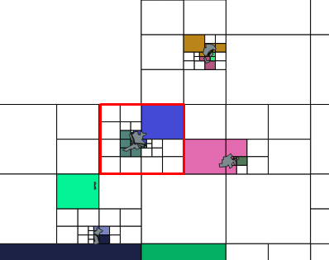

Рисунок 54 – Результат работы алгоритма с масштабом 1:250000 и глубиной рекурсии равной 15

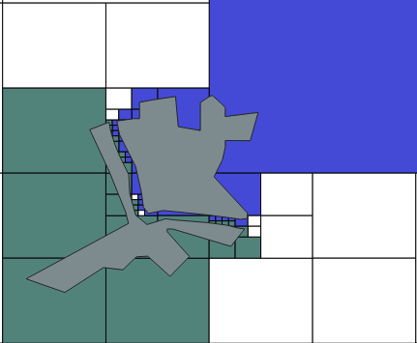

Рисунок 55 – Результат работы алгоритма с масштабом 1:100000 и глубиной рекурсии равной 15

В таблице 2 представлен пример индексации объектов с глубиной рекурсии равной 15. На рисунке 56 имеются число числовые подписи для каждого объекта, Эти числа являются id объектов и соответствуют графе «ID» таблицы 2.

Таблица 2 – Пример индексации объектов с глубиной рекурсии равной 15

|  |  |
| --- | --- |
| ID | Список индексов |
| 1 | 2 |
| 1 | 2.2.2.2.2.4.1.3.1 |
| 2 | 2.2.2.2.3.2.4.1.2.1.3.3.2.4.4; 2.2.2.2.3.2.4.1.2.1.3.3.2.4.3; 2.2.2.2.3.2.4.1.2.1.3.3.2.4.2; 2.2.2.2.3.2.4.1.2.1.3.3.2.4.1; 2.2.2.2.3.2.4.1.2.1.3.3.2.1.4; 2.2.2.2.3.2.4.1.2.1.3.3.2.1.3; 2.2.2.2.3.2.4.1.2.1.3.3.2.1.2; 2.2.2.2.3.2.4.1.2.1.3.3.2.1.1; 2.2.2.2.3.2.4.1.2.1.3.2.4.2.4; 2.2.2.2.3.2.4.1.2.1.3.2.4.2.3; 2.2.2.2.3.2.4.1.2.1.3.2.4.2.2; 2.2.2.2.3.2.4.1.2.1.3.2.4.2.1; 2.2.2.2.3.2.4.1.2.1.3.2.3.4.4; 2.2.2.2.3.2.4.1.2.1.3.2.3.4.3; 2.2.2.2.3.2.4.1.2.1.3.2.3.4.2; 2.2.2.2.3.2.4.1.2.1.3.2.3.4.1; 2.2.2.2.3.2.4.1.2.1.3.2.2.1.4; 2.2.2.2.3.2.4.1.2.1.3.2.2.1.3; |

Продолжение таблицы 2

|  |  |
| --- | --- |
| 1 | 2 |
|  | 2.2.2.2.3.2.4.1.2.1.3.2.2.1.2; 2.2.2.2.3.2.4.1.2.1.3.2.2.1.1; 2.2.2.2.3.2.4.1.2.1.3.2.1.4.4 |
| 3 | 2.2.2.2.2.3.2.4.3.1.1.3.4.3.2; 2.2.2.2.2.3.2.4.3.1.1.3.4.3.1; 2.2.2.2.2.3.2.4.3.1.1.3.3.1.4; 2.2.2.2.2.3.2.4.3.1.1.3.3.1.1; 2.2.2.2.2.3.2.4.3.1.1.3.2.3.1; 2.2.2.2.2.3.2.4.3.1.1.3.2.2.4; 2.2.2.2.2.3.2.4.3.1.1.3.2.2.1; 2.2.2.2.2.4.2.1.4.1.1.4.2.1; 2.2.2.2.2.3.2.4.3.1.4.4.2.1; 2.2.2.2.2.3.2.4.3.1.4.1.3.4; 2.2.2.2.2.3.2.4.3.1.4.1.3.1; 2.2.2.2.2.3.2.4.3.1.4.1.2.4; 2.2.2.2.2.3.2.4.3.1.4.1.2.2; 2.2.2.2.2.3.2.4.3.1.4.1.2.1; 2.2.2.2.2.3.2.4.3.1.1.3.4.4; 2.2.2.2.2.3.2.4.3.1.1.3.4.2;  2.2.2.2.2.3.2.4.3.1.1.3.4.1; 2.2.2.2.2.3.2.4.3.1.1.3.2.4; 2.2.2.2.2.3.2.4.3.1.1.3.2.1; 2.2.2.2.2.4.1.2.3.2.2.1.2; 2.2.2.2.2.4.1.2.2.3.3.4.3; 2.2.2.2.2.4.1.2.2.3.3.4.2; 2.2.2.2.2.4.1.2.2.3.3.1.3; 2.2.2.2.2.4.1.2.3.2.2.2; 2.2.2.2.2.4.1.2.2.3.3.3 |
| 4 | 2.2.2.2.2.4.2.1.3; 2.2.2.2.2.4.2.2.4.1; 2.2.2.2.2.4.2.2.4.4; 2.2.2.2.2.4.2.2.4.4.1.2.3; 2.2.2.2.2.4.2.2.4.4.1.2.4; 2.2.2.2.2.4.2.2.4.4.1.2.1 |
| 5 | 2.2.2.2.2.4.2.2.4.4.2; 2.2.2.2.2.4.2.2.4.4.1.2.2 |

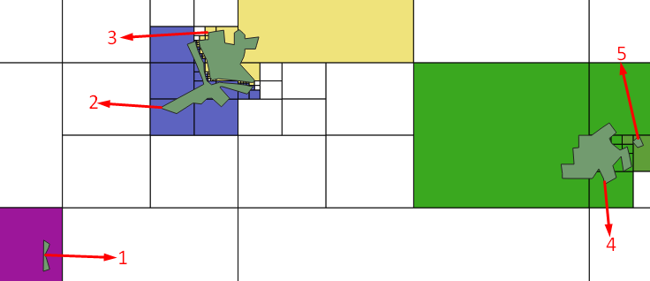

Рисунок 56 – Результат работы алгоритма с масштабом 1:250000 и глубиной рекурсии равной 10

Как мы видим по результатам тестирования большая глубина рекурсии привела к верному результату, но время работы алгоритма значительно увеличивается. При глубине рекурсии равной 10 алгоритм выполняется за 38 секунд, при глубине рекурсии равной 15 – 16 минут 13 секунд.

Во втором примере представлены только объекты линейные объекты. На карте отображены реки и дороги города Ярославль. Количество объектов равняется 44, суммарное количество точек, из которых состоят эти объекты – 423. На рисунке 57 представлена исходная карта. Ниже на рисунках 58 - 60 приведены результаты тестирования данной карты с глубиной тестирования равно 10 в разных масштабах.

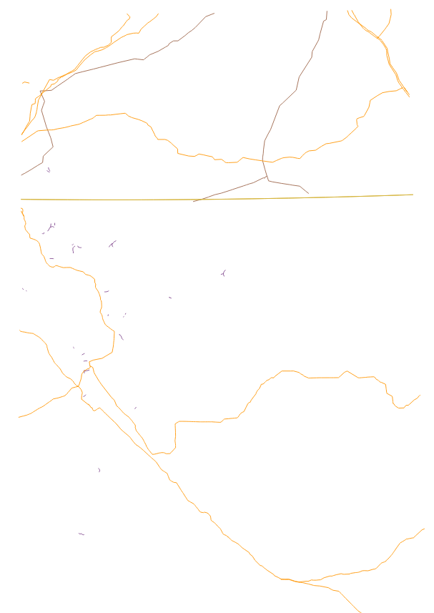

Рисунок 57 – Исходная карта второго тестирования с масштабом 1:1000000

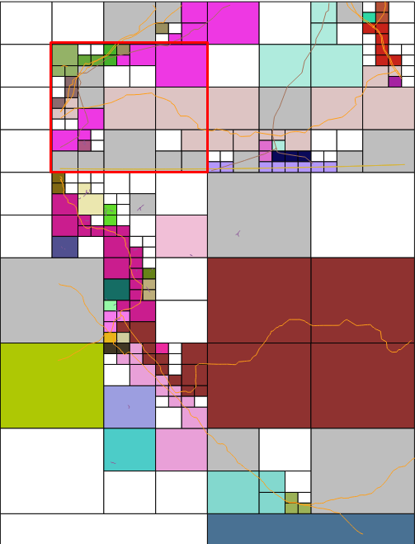

Рисунок 58 – Результат работы алгоритма с масштабом 1:500000 и глубиной рекурсии равной 10

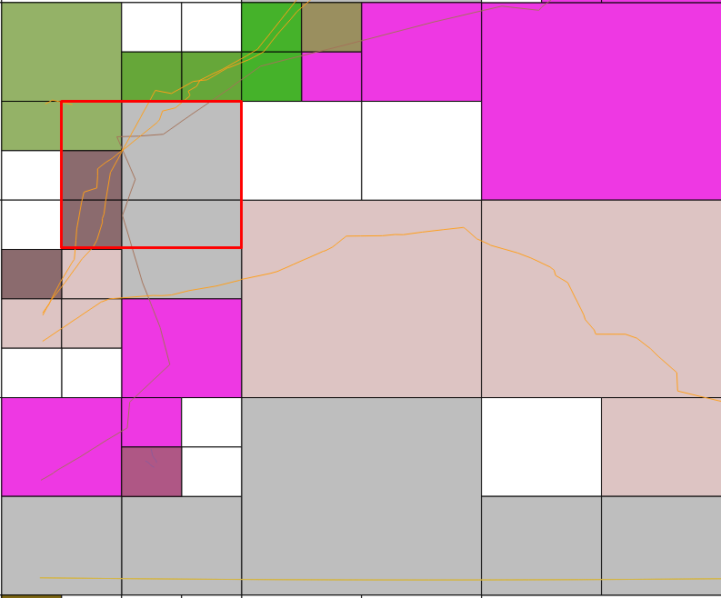

Рисунок 59 – Результат работы алгоритма с масштабом 1:250000 и глубиной рекурсии равной 10

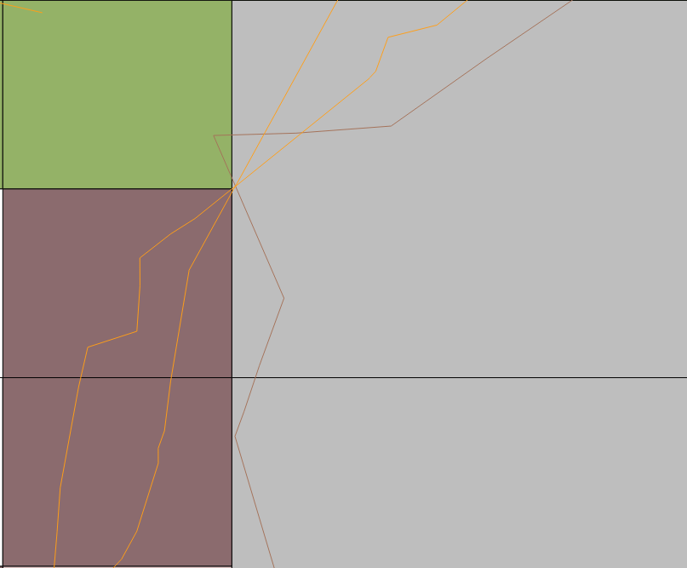

Рисунок 60 – Результат работы алгоритма с масштабом 1:100000 и глубиной рекурсии равной 10

Во втором тестирование также можно заметить, что глубины рекурсии равной 10 недостаточно для верного результата. На рисунках 61 - 63 показан результат работы алгоритма с глубиной рекурсии равной 15.

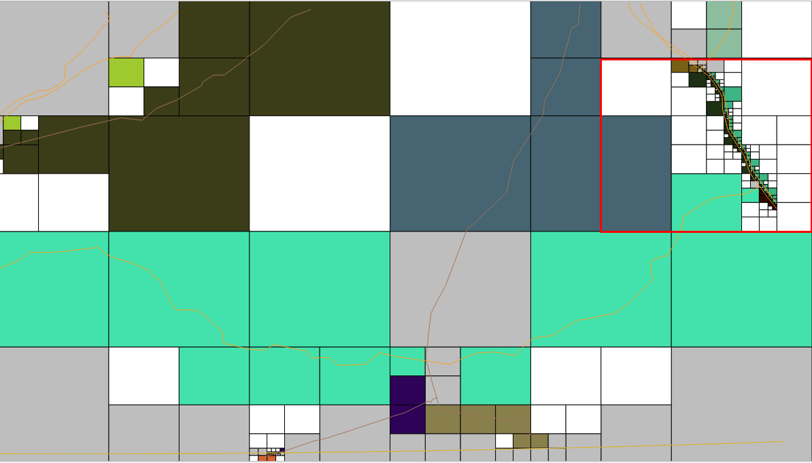

Рисунок 61 – Результат работы алгоритма с масштабом 1:500000 и глубиной рекурсии равной 15

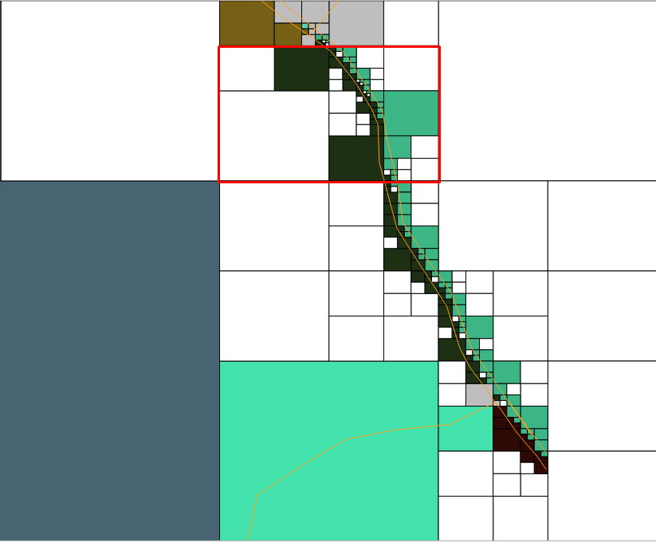

Рисунок 62 – Результат работы алгоритма с масштабом 1:250000 и глубиной рекурсии равной 15

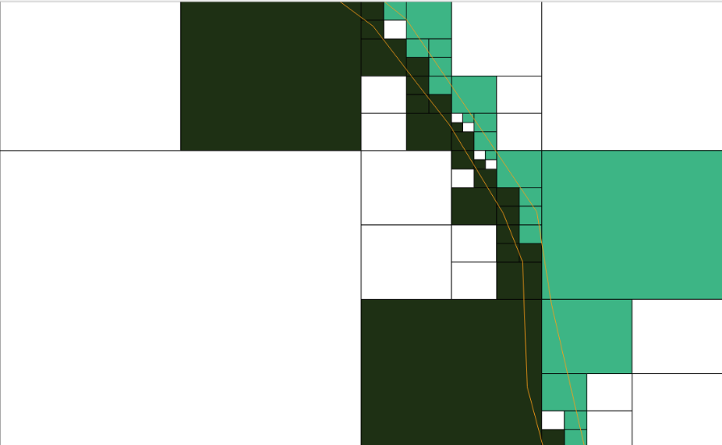

Рисунок 63 – Результат работы алгоритма с масштабом 1:100000 и глубиной рекурсии равной 15

Как видно разделение объектов выполнено правильно. Время работы реализованного алгоритма составило 8 минут 15 секунд. Для сравнения, время работы алгоритма с глубиной рекурсии равной 10 – 1 минута 28 секунд.

# 5.2 Тестирование создания выреза

Для тестирования работоспособности создания выреза на объекте не нашлось реальных данных, поэтому пришлось создать свои специальные тестовые данные.

Первым делом необходимо было придумать ситуацию, в которой будет работать тестируемый алгоритм. Нарисуем две карты, допустим озера. Одна будет со множеством деталей, вторая с наименьшим количеством деталей и будет примерно показывать форму объекта. На рисунке 64 представлена детализированная карта озера. На рисунке 65 представлена минималистичная карта.

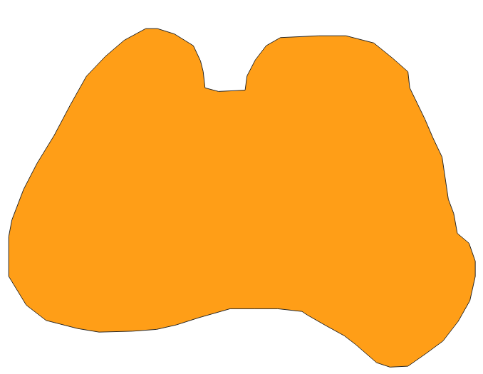

Рисунок 64 – Детализированная карта озера

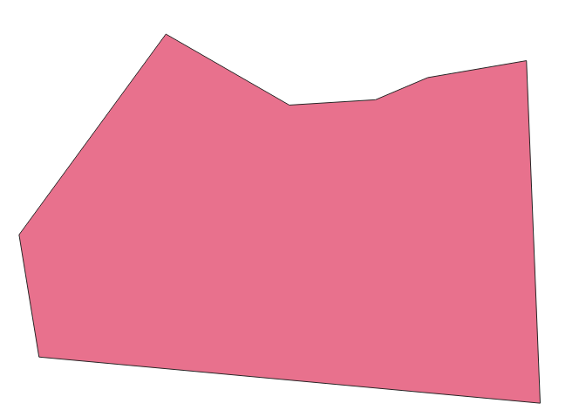

Рисунок 65 – Минималистичная карта озера

Теперь на первую карту необходимо добавить объект, который мы будем комплексировать на другую карту. На рисунке 66 представлена карта с объектом для переноса.

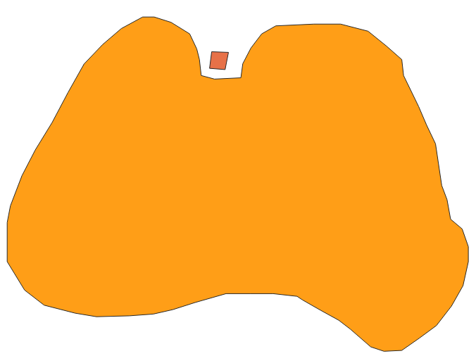

Рисунок 66 – Объект для переноса на другую карту

Для работоспособности алгоритма добавим на обе карты базовые точки для дальнейшей триангуляции на их основе. На рисунке 67 представлены базовые точки для первой карты. На рисунке 68 представлены базовые точки для второй карты.

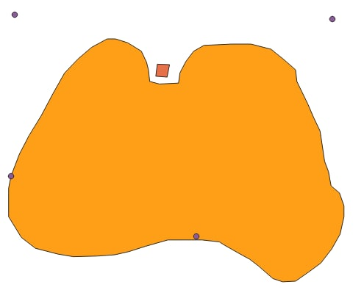

Рисунок 67 – Базовые точки первой карты

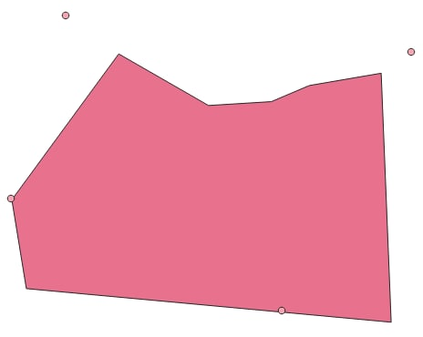

Рисунок 68 – Базовые точки второй карты

Проведем комплексирование объекта, расположенного на первой карте. На рисунке 69 представлены построенные треугольники на первой карте. На рисунке 70 представлены построенные треугольники на второй карте. На рисунке 71 представлен результат работы комплексирования объекта на первой карте. Как мы видим объект частично расположен внутри объекта исходной карты. Так быть не должно, так как на первой исходной карте два объекта не соприкасались. Поэтому проведем индексирование и сделаем необходимый вырез на второй карте. На рисунке 72 представлен полученный вырез.

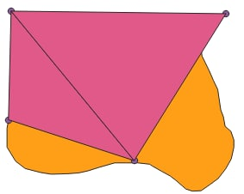

Рисунок 69 – Треугольники первой карты

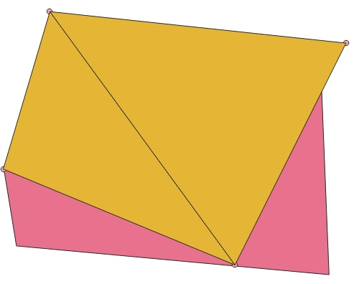

Рисунок 70 – Треугольники второй карты.

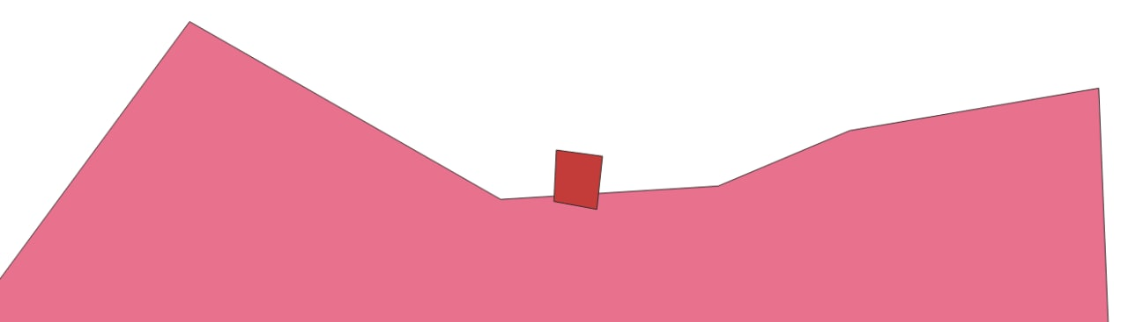

Рисунок 71 – Комплексированный объект

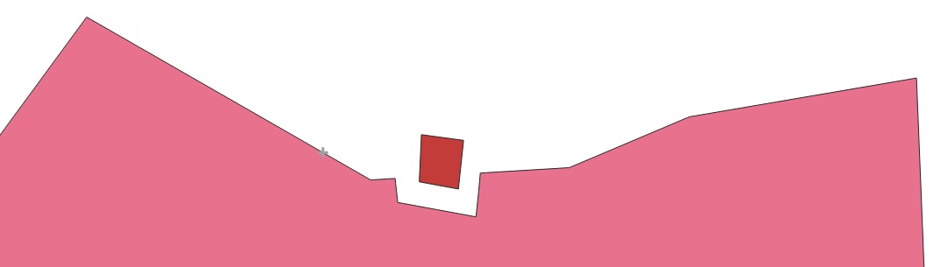

Рисунок 72 – Полученный необходимый вырез

# ЗАКЛЮЧЕНИЕ

В ходе выполнения бакалаврской работы был разработан алгоритм комплексирования векторных данных с сохранением топологий в среде QGIS на языке PyQGIS. Были изучены и проанализированы литературные материалы по теме работы.

На основе данных, полученных в ходе анализа литературных материалов по теме работы, были определены цели и задачи выпускной квалификационной работы, а также была выбрана среда разработки.

В ходе выполнения бакалаврской работы были достигнуты все поставленные цели, а именно:

* изучены и проанализированы материалы по теме работы;
* выбрана среда разработки алгоритма;
* разработан алгоритм комплексирования векторных данных с сохранением топологий;
* произведено тестирование разработанного алгоритма.

Разработанный алгоритм состоит из следующих этапов:

* получение исходных данных;
* определение базовых точек;
* построение треугольников;
* расчет барицентрических координат;
* комплексирование векторных данных;
* анализ получившихся топологий;
* исправление объектов в случае нарушения топологических связей.

В ходе тестирования разработанного алгоритма были выявлены недостатки, которые могут быть исправлены в дальнейшем.

# СПИСОК ИСПОЛЬЗОВАННЫХ ИСТОЧНИКОВ

1. Основы геоинформатики: В 2 кн. Кн. 1: Учеб. пособие для 0-75 студ. вузов / Е.Г.Капралов, А.В.Кошкарев, В.С.Тикунов и др.; Под ред. В.С.Тикунова. — М.: Издательский центр «Академия», 2004. — 352 с.
2. Документация QGIS// URL: https://qgis.org/ru/docs/index.html (дата обращения: 10.02.2022)
3. Документация PyQGIS// URL: https://qgis.org/pyqgis/ (дата обращения: 14.02.2022)
4. Алгоритм триангуляции Делоне методом заметающей прямой// URL: <https://habr.com/ru/post/445048/> (дата обращения: 16.02.2022)
5. David G. Lowe. Object recognition from local scale-invariant features // Proceedings of the International Conference on Computer Vision. — 1999. — Т. 2. — С. 1150—1157.

# ПРИЛОЖЕНИЕ А

Файл barycentric_coor.py

from posixpath import split

from random import triangular

from scipy.spatial import Delaunay

from osgeo import gdal

import numpy as np

import cv2

import os

from PIL import Image

class Moved:

#функция инизиализации запускается при создании объекта класса Moved

def __init__(self, move_layer):

self.vertex_point_in = "ptI"

self.vertex_point_out = "ptII"

self.move_layer = move_layer

self.type_of_geom = QgsProject.instance().mapLayersByName(move_layer)[0].geometryType()

self.dict_points200 = {}

self.dict_points1000 = {}

self.coordinate_system = QgsProject.instance().crs().authid()

#функция выполняющая проверку находится ли точка внутри треугольника

def is_in_triangle(self, pointXY, triangle):

pointX = pointXY[0]

pointY = pointXY[1]

pointX1 = triangle[0][0]

pointY1 = triangle[0][1]

pointX2 = triangle[1][0]

pointY2 = triangle[1][1]

pointX3 = triangle[2][0]

pointY3 = triangle[2][1]

v1 = ((pointX1 - pointX) * (pointY2 - pointY1)) - ((pointX2 - pointX1)*(pointY1 - pointY))

v2 = ((pointX2 - pointX) * (pointY3 - pointY2)) - ((pointX3 - pointX2)*(pointY2 - pointY))

v3 = ((pointX3 - pointX) * (pointY1 - pointY3)) - ((pointX1 - pointX3)*(pointY3 - pointY))

if (v1 >= 0 and v2 >= 0 and v3 >= 0) or (v1 < 0 and v2 < 0 and v3 < 0):

return True

else:

return False

#функция отрисовки треугольника

def draw_triangles(self, vertex_point_in, vertex_point_out):

def toFixed(numObj, digits=0):

return f"{numObj:.{digits}f}"

#получения списка базовых точек первой карты

list_layers = QgsProject.instance().mapLayersByName(vertex_point_in)

layer_name = list_layers[0]

dict_points_in = {}

point_vertex = []

point_vertex_wrong = []

features = layer_name.getFeatures()

for feature in features:

geom = feature.geometry()

list_points = geom.asMultiPoint()

pointXY = [list_points[0].x(), list_points[0].y()]

pointXY_wrong = [toFixed(list_points[0].x(), 3), toFixed(list_points[0].y(), 3)]

s = str(pointXY_wrong[0]), str(pointXY_wrong[1])

dict_points_in[s] = feature['id']

point_vertex.append(pointXY)

point_vertex_wrong.append(pointXY_wrong)

#выполнение треангуляции Делоне

points = np.array(point_vertex)

tri = Delaunay(points)

triangleXY_in = points[tri.simplices]

points = np.array(point_vertex_wrong)

tri = Delaunay(points)

triangleXY_in_wrong = points[tri.simplices]

#формирование временного списка, состоящий из id точек для соответствия треугольников разных карт

triangle_id = []

for triangle in triangleXY_in_wrong:

one_triangle_id = [dict_points_in[tuple(triangle[0])],

dict_points_in[tuple(triangle[1])],

dict_points_in[tuple(triangle[2])]]

triangle_id.append(one_triangle_id)

#получения списка базовых точек второй карты

list_layers = QgsProject.instance().mapLayersByName(vertex_point_out)

layer_name = list_layers[0]

dict_points_out = {}

point_vertex = []

features = layer_name.getFeatures()

for feature in features:

geom = feature.geometry()

list_points = geom.asMultiPoint()

pointXY = [list_points[0].x(), list_points[0].y()]

s = str(pointXY[0]), str(pointXY[1])

dict_points_out[feature['id']] = pointXY

point_vertex.append(pointXY)

triangleXY = []

for id in triangle_id:

triangle = [dict_points_out[id[0]], dict_points_out[id[1]], dict_points_out[id[2]]]

triangleXY.append(triangle)

triangleXY_out = np.array(triangleXY)

# list_net200 = QgsProject.instance().mapLayersByName("net200")

# net200 = list_net200[0]

# list_net1000 = QgsProject.instance().mapLayersByName("net1000")

# net1000 = list_net1000[0]

# triangleXY_in = self.fromSquarToTriangle(net200)

# triangleXY_out = self.fromSquarToTriangle(net1000)

#Создание и загрузка в проект векторного слоя с тругольниками первой карты

suri = "MultiPolygon?crs=" + self.coordinate_system + "&index=yes"

tr_name = "triangle" + vertex_point_in

vl = QgsVectorLayer(suri, tr_name, "memory")

pr = vl.dataProvider()

vl.updateExtents()

fet = QgsFeature()

for triangl in triangleXY_in:

fet.setGeometry(QgsGeometry.fromPolygonXY([[QgsPointXY(triangl[0][0], triangl[0][1]), QgsPointXY(triangl[1][0], triangl[1][1]), QgsPointXY(triangl[2][0], triangl[2][1]), QgsPointXY(triangl[0][0], triangl[0][1])]]))

pr.addFeatures([fet])

vl.updateExtents()

vl.updateExtents()

if not vl.isValid():

print("Layer failed to load!")

else:

QgsProject.instance().addMapLayer(vl)

#Создание и загрузка в проект векторного слоя с тругольниками второй карты

suri = "MultiPolygon?crs=" + self.coordinate_system + "&index=yes"

tr_name = "triangle" + vertex_point_out

vl = QgsVectorLayer(suri, tr_name, "memory")

pr = vl.dataProvider()

vl.updateExtents()

fet = QgsFeature()

for triangl in triangleXY_out:

fet.setGeometry(QgsGeometry.fromPolygonXY([[QgsPointXY(triangl[0][0], triangl[0][1]), QgsPointXY(triangl[1][0], triangl[1][1]), QgsPointXY(triangl[2][0], triangl[2][1]), QgsPointXY(triangl[0][0], triangl[0][1])]]))

pr.addFeatures([fet])

vl.updateExtents()

vl.updateExtents()

if not vl.isValid():

print("Layer failed to load!")

else:

QgsProject.instance().addMapLayer(vl)

return triangleXY_in, triangleXY_out

#функция вычисления барицентрических координат точки относительно треугольника

def barycentric_out(self, pointXY, triangle):

pointX = pointXY[0]

pointY = pointXY[1]

point1X = triangle[0][0]

point1Y = triangle[0][1]

point2X = triangle[1][0]

point2Y = triangle[1][1]

point3X = triangle[2][0]

point3Y = triangle[2][1]

s = ((point2X - point1X)*(point3Y - point1Y) - (point3X - point1X)*(point2Y - point1Y))/2

s1 = ((point2X - point1X)*(pointY - point1Y) - (pointX - point1X)*(point2Y - point1Y))/2

s2 = ((pointX - point1X)*(point3Y - point1Y) - (point3X - point1X)*(pointY - point1Y))/2

s3 = ((point2X - pointX)*(point3Y - pointY) - (point3X - pointX)*(point2Y - pointY))/2

u = s1/s

v = s2/s

w = s3/s

coor = [u, v, w]

return coor

#функция вычисления координат точки относительно ее бариоцентрических координат

def barycentric_in(self, coor, triangle):

(u, v, w) = coor

point1X = triangle[0][0]

point1Y = triangle[0][1]

point2X = triangle[1][0]

point2Y = triangle[1][1]

point3X = triangle[2][0]

point3Y = triangle[2][1]

pointX = u*point3X + v*point2X + w*point1X

pointY = u*point3Y + v*point2Y + w*point1Y

pointXY = [pointX, pointY]

return pointXY

def sift_create(self):

def get_extent(lname: str) -> dict:

print(lname)

extent200 = QgsProject.instance().mapLayersByName(lname)[0].dataProvider().extent()

return dict(x_min=extent200.xMinimum(), x_max=extent200.xMaximum(),

y_min=extent200.yMinimum(), y_max=extent200.yMaximum())

# img_1 = np.array(Image.open("C:/Users/kashi/Documents/Никита/ИС-118/Диплом/VKR/rastr_admline200.tif").convert('L'))

# img_2 = np.array(Image.open("C:/Users/kashi/Documents/Никита/ИС-118/Диплом/VKR/rastr_admline1000.tif").convert('L'))

img_1 = np.array(Image.open("E:/Никита/ИС-118/Диплом/VKR/images/rastr_admline200.tif").convert('L'))

img_2 = np.array(Image.open("E:/Никита/ИС-118/Диплом/VKR/images/rastr_admline1000.tif").convert('L'))

#img_1 = np.where(img_1==255, 0, 255)

temp1 = img_1

temp2 = img_2

for i in range(1024):

for j in range(1024):

if img_1[i][j] == 255:

temp1[i][j] = 0

else:

temp1[i][j] = 255

for i in range(1024):

for j in range(1024):

if img_2[i][j] == 255:

temp2[i][j] = 0

else:

temp2[i][j] = 255

npKernel = np.uint8(np.zeros((5,5)))

for i in range(5):

npKernel[2][i] = 1

npKernel[i][2] = 1

npKernel_eroded1 = cv2.erode(temp1, npKernel)

npKernel_eroded2 = cv2.erode(temp2, npKernel)

#cv2.imshow('img', npKernel_eroded)

#Расчет функции SIFT

sift = cv2.xfeatures2d.SIFT_create()

psd_kp1, psd_des1 = sift.detectAndCompute(npKernel_eroded1, None)

psd_kp2, psd_des2 = sift.detectAndCompute(npKernel_eroded2, None)

# 4) Сопоставление признаков фланна

FLANN_INDEX_KDTREE = 1

index_params = dict(algorithm=FLANN_INDEX_KDTREE, trees=5)

search_params = dict(checks=50)

flann = cv2.FlannBasedMatcher(index_params, search_params)

matches = flann.knnMatch(psd_des1, psd_des2, k=2)

goodMatch = []

for m, n in matches:

# goodMatch - это отфильтрованная высококачественная пара.

#Если расстояние до первого совпадения в двух парах меньше 1/2 расстояния до второго совпадения, это может указывать на то, что первая пара является уникальной и неповторяющейся характерной точкой на двух изображениях. , Можно сохранить.

if m.distance < 0.50*n.distance:

goodMatch.append(m)

# Добавить измерение

goodMatch = np.expand_dims(goodMatch, 1)

list_points200 = []

list_points1000 = []

extent200 = get_extent("admlin200")

extent1000 = get_extent("admlin1000")

cfx_200 = (extent200["x_max"] - extent200["x_min"]) / 1024.0

cfy_200 = (extent200["y_max"] - extent200["y_min"]) / 1024.0

cfx_1000 = (extent1000["x_max"] - extent1000["x_min"]) / 1024.0

cfy_1000 = (extent1000["y_max"] - extent1000["y_min"]) / 1024.0

count = 0

for match in goodMatch:

pt1 = psd_kp1[match[0].queryIdx].pt

pt2 = psd_kp2[match[0].trainIdx].pt

list_points200.append([count, (extent200["x_min"] + pt1[0]*cfx_200, extent200["y_max"] - pt1[1]*cfy_200)])

list_points1000.append([count, (extent1000["x_min"] + pt2[0]*cfx_1000, extent1000["y_max"] - pt2[1]*cfy_1000)])

count += 1

list_points200.append([count, (extent200["x_min"], extent200["y_min"])])

list_points1000.append([count, (extent1000["x_min"], extent1000["y_min"])])

count += 1

list_points200.append([count, (extent200["x_min"], extent200["y_max"])])

list_points1000.append([count, (extent1000["x_min"], extent1000["y_max"])])

count += 1

list_points200.append([count, (extent200["x_max"], extent200["y_min"])])

list_points1000.append([count, (extent1000["x_max"], extent1000["y_min"])])

count += 1

list_points200.append([count, (extent200["x_max"], extent200["y_max"])])

list_points1000.append([count, (extent1000["x_max"], extent1000["y_max"])])

suri = "MultiPoint?crs=" + QgsProject.instance().crs().authid() + "&index=yes"

tr_name = "pt200"

vl = QgsVectorLayer(suri, tr_name, "memory")

pr = vl.dataProvider()

pr.addAttributes([QgsField("id", QVariant.Int)])

vl.updateFields()

vl.updateExtents()

fet = QgsFeature()

for pt in list_points200:

fet.setGeometry(QgsGeometry.fromMultiPointXY([QgsPointXY(pt[1][0], pt[1][1])]))

fet.setAttributes([pt[0]])

pr.addFeatures([fet])

vl.updateExtents()

vl.updateExtents()

if not vl.isValid():

print("Layer failed to load!")

else:

QgsProject.instance().addMapLayer(vl)

suri = "MultiPoint?crs=" + QgsProject.instance().crs().authid() + "&index=yes"

tr_name = "pt1000"

vl = QgsVectorLayer(suri, tr_name, "memory")

pr = vl.dataProvider()

pr.addAttributes([QgsField("id", QVariant.Int)])

vl.updateFields()

vl.updateExtents()

fet = QgsFeature()

for pt in list_points1000:

fet.setGeometry(QgsGeometry.fromMultiPointXY([QgsPointXY(pt[1][0], pt[1][1])]))

fet.setAttributes([pt[0]])

pr.addFeatures([fet])

vl.updateExtents()

vl.updateExtents()

if not vl.isValid():

print("Layer failed to load!")

else:

QgsProject.instance().addMapLayer(vl)

def split_line(self, points):

otrs = []

for i in range(len(points) - 1):

line = [points[i], points[i+1]]

xm = (line[0][0] + line[1][0]) / 2

ym = (line[0][1] + line[1][1]) / 2

xm1 = (line[0][0] + xm) / 2

ym1 = (line[0][1] + ym) / 2

xm2 = (xm + line[1][0]) / 2

ym2 = (ym + line[1][1]) / 2

otrs.append(points[i])

otrs.append([xm1, ym1])

otrs.append([xm, ym])

otrs.append([xm2, ym2])

otrs.append(points[-1])

return otrs

#основная функция запускаемая пользователем

def run(self):

project = QgsProject.instance()

#удаление слоёв

for layer in project.mapLayers().values():

if layer.name().startswith("triangle") or layer.name().startswith("moved") or layer.name().startswith("pt"):

project.removeMapLayer(layer.id())

#self.sift_create()

ls_1 = project.mapLayersByName(self.vertex_point_in)

ls_2 = project.mapLayersByName(self.vertex_point_out)

ls_3 = project.mapLayersByName(self.move_layer)

if not ls_1 or not ls_2 or not ls_3:

print("Указанного слоя с таким именем не существует")

return

#получение списков и отрисовка треугольников

(triangleXY_in, triangleXY_out) = self.draw_triangles(self.vertex_point_in, self.vertex_point_out)

#индексация треугольников

dict_triangleXY_in = {}

count = 0

for tr in triangleXY_in:

dict_triangleXY_in[str(tr)] = count

count += 1

dict_triangleXY_out = {}

count = 0

for tr in triangleXY_out:

dict_triangleXY_out[count] = tr

count += 1

list_layers = project.mapLayersByName(self.move_layer)

layer_name = list_layers[0]

features = layer_name.getFeatures()

#получение объектов на первой карте и их построение на второй относительно геометрии

#тип геометрии: точки

if self.type_of_geom == 0:

points = []

for feature in features:

geom = feature.geometry()

attr_list = feature.attributes()

list_points = geom.asMultiPoint()

pointXY = [list_points[0].x(), list_points[0].y()]

points.append(pointXY)

coors = []

for point in points:

for triangle in triangleXY_in:

if(self.is_in_triangle(point,triangle)):

coors.append([dict_triangleXY_in[str(triangle)], self.barycentric_out(point, triangle)])

break

suri = "MultiPoint?crs=" + self.coordinate_system + "&index=yes"

name = "movedLayer"

vl = QgsVectorLayer(suri, name, "memory")

pr = vl.dataProvider()

vl.updateExtents()

fet = QgsFeature()

for coor in coors:

pointXY = self.barycentric_in(coor[1], dict_triangleXY_out[coor[0]])

fet.setGeometry(QgsGeometry.fromPointXY(QgsPointXY(pointXY[0], pointXY[1])))

pr.addFeatures([fet])

vl.updateExtents()

#тип геометрии: линии

if self.type_of_geom == 1:

feature_XY =[]

for feature in features:

points = []

geom = feature.geometry()

attr_list = feature.attributes()

list_points = geom.asMultiPolyline()

for point in list_points[0]:

pointXY = [point.x(), point.y()]

points.append(pointXY)

# feature_XY.append(self.split_line(points))

feature_XY.append(points)

#feature_XY_split = self.split_line(feature_XY)

feature_coors = []

for points in feature_XY:

coors = []

for point in points:

for triangle in triangleXY_in:

if(self.is_in_triangle(point,triangle)):

coors.append([dict_triangleXY_in[str(triangle)], self.barycentric_out(point, triangle)])

break

feature_coors.append(coors)

suri = "MultiLineString?crs=" + self.coordinate_system + "&index=yes"

name = "movedLayer"

vl = QgsVectorLayer(suri, name, "memory")

pr = vl.dataProvider()

vl.updateExtents()

fet = QgsFeature()

for coors in feature_coors:

list_pointXY = []

for coor in coors:

pointXY = self.barycentric_in(coor[1], dict_triangleXY_out[coor[0]])

list_pointXY.append(QgsPointXY(pointXY[0], pointXY[1]))

fet.setGeometry(QgsGeometry.fromPolylineXY(list_pointXY))

pr.addFeatures([fet])

vl.updateExtents()

#тип геометрии: полигоны

if self.type_of_geom == 2:

feature_XY =[]

for feature in features:

points = []

geom = feature.geometry()

attr_list = feature.attributes()

list_points = geom.asMultiPolygon()

for point in list_points[0][0]:

pointXY = [point.x(), point.y()]

points.append(pointXY)

feature_XY.append(self.split_line(points))

# feature_XY.append(points)

#feature_XY_split = self.split_line(feature_XY)

feature_coors = []

for points in feature_XY:

coors = []

for point in points:

for triangle in triangleXY_in:

if(self.is_in_triangle(point,triangle)):

coors.append([dict_triangleXY_in[str(triangle)], self.barycentric_out(point, triangle)])

break

feature_coors.append(coors)

suri = "MultiPolygon?crs=" + self.coordinate_system + "&index=yes"

name = "movedLayer"

vl = QgsVectorLayer(suri, name, "memory")

pr = vl.dataProvider()

vl.updateExtents()

fet = QgsFeature()

for coors in feature_coors:

list_pointXY = []

for coor in coors:

pointXY = self.barycentric_in(coor[1], dict_triangleXY_out[coor[0]])

list_pointXY.append(QgsPointXY(pointXY[0], pointXY[1]))

fet.setGeometry(QgsGeometry.fromPolygonXY([list_pointXY]))

pr.addFeatures([fet])

vl.updateExtents()

#добавление слоя на карту

if not vl.isValid():

print("Layer failed to load!")

else:

QgsProject.instance().addMapLayer(vl)

#создание объекта класса Moved: указание имён слоёв с базовыми точками двух карт и переносимых объектов, а также указание типа геометрии

mv = Moved("homeOne")

mv.run()

# ПРИЛОЖЕНИЕ Б

Файл indexing_of_elements.py

from pyexpat import features

import random

class Index_of_element(object):

def __init__(self, layers_name):

self.project = QgsProject.instance()

self.del_temp_layers()

self.layers_name = layers_name

self.layers_name.append("movedLayer")

self.list_number_rect = []

self.numbers_seperation_rects = []

self.coordinate_system = self.project.crs().authid()

# Получение эксремумов главного прямоугольника

def get_points_main_rectangle(self):

def get_extent(lname: str) -> dict:

extent200 = self.project.mapLayersByName(lname)[0].dataProvider().extent()

return dict(x_min=extent200.xMinimum(), x_max=extent200.xMaximum(),

y_min=extent200.yMinimum(), y_max=extent200.yMaximum())

extent = get_extent("lakeII")

left_top = QgsPointXY(extent["x_min"], extent["y_max"])

right_top = QgsPointXY(extent["x_max"], extent["y_max"])

right_down = QgsPointXY(extent["x_max"], extent["y_min"])

left_down = QgsPointXY(extent["x_min"], extent["y_min"])

return [left_top,right_top, right_down, left_down]

# Создание временного слоя

def add_temporary_layer(self):

suri = "MultiPolygon?crs=" + self.coordinate_system + "&index=yes"

vector_layer = QgsVectorLayer(suri, "rectangle", "memory")#MultiLineString

pr = vector_layer.dataProvider()

#vector_layer.setStyleSheet("background: black;")

vector_layer.updateExtents()

# Добавление объекта (прямоугольника) на векторнй слой

triangleXY = self.get_points_main_rectangle()

fet = QgsFeature()

fet.setGeometry(QgsGeometry.fromPolygonXY([[#fromPolylineXY

triangleXY[0],

triangleXY[1],

triangleXY[2],

triangleXY[3],

triangleXY[0]]]))

pr.addFeatures([fet])

# Присваиваем чёрный цвет

properties = {'color': 'white', 'outline_color': 'black'}

symbol = QgsFillSymbol.createSimple(properties)

renderer = QgsSingleSymbolRenderer(symbol)

vector_layer.setRenderer(renderer)

vector_layer.updateExtents()

if not vector_layer.isValid():

print("Layer failed to load!")

else:

QgsProject.instance().addMapLayer(vector_layer)

return "rectangle"

# Получение всех обектов внутри прямоугольника

def separation_on_rect(self, name_layer):

#Получение слоя по имени

vecotr_layer = self.project.mapLayersByName(name_layer)[0]

features = vecotr_layer.getFeatures()

# Получение геометрии

for feature in features:

rect_points = feature.geometry().asPolygon()[0]

# Деление на 4 прямоугольника

for i in range (1, 5):

#number_rect += 1

if( "_" in name_layer):

new_number_rect = name_layer.split("_")[1] + "." + str(i)

else:

new_number_rect = str(i)

suri = "MultiPolygon?crs=" + self.coordinate_system + "&index=yes"

vl = QgsVectorLayer(suri, "rectangle_" + new_number_rect, "memory")

if(len(new_number_rect.split(".")) < 15):

self.list_number_rect.append(new_number_rect)

pr = vl.dataProvider()

vl.updateExtents()

fet = QgsFeature()

if(i==1):

fet.setGeometry(QgsGeometry.fromPolygonXY([[

rect_points[0],

QgsPointXY((rect_points[1][0]-rect_points[0][0])/2+rect_points[0][0],rect_points[1][1]),

QgsPointXY((rect_points[1][0]-rect_points[0][0])/2+rect_points[0][0], (rect_points[1][1]-rect_points[2][1])/2 + rect_points[2][1]),

QgsPointXY(rect_points[3][0],(rect_points[0][1]-rect_points[3][1])/2 + rect_points[3][1]),

rect_points[0]]]))

pr.addFeatures([fet])

elif(i==2):

fet.setGeometry(QgsGeometry.fromPolygonXY([[

QgsPointXY((rect_points[1][0]-rect_points[0][0])/2+rect_points[0][0],rect_points[1][1]),

rect_points[1],

QgsPointXY(rect_points[2][0],(rect_points[1][1]-rect_points[2][1])/2 + rect_points[2][1]),

QgsPointXY((rect_points[1][0]-rect_points[0][0])/2+rect_points[0][0], (rect_points[1][1]-rect_points[2][1])/2 + rect_points[2][1]),

QgsPointXY((rect_points[1][0]-rect_points[0][0])/2+rect_points[0][0],rect_points[1][1])]]))

pr.addFeatures([fet])

elif(i==3):

fet.setGeometry(QgsGeometry.fromPolygonXY([[

QgsPointXY((rect_points[1][0]-rect_points[0][0])/2+rect_points[0][0], (rect_points[1][1]-rect_points[2][1])/2 + rect_points[2][1]),

QgsPointXY(rect_points[2][0],(rect_points[1][1]-rect_points[2][1])/2 + rect_points[2][1]),

rect_points[2],

QgsPointXY((rect_points[2][0]-rect_points[3][0])/2+rect_points[3][0],rect_points[2][1]),

QgsPointXY((rect_points[1][0]-rect_points[0][0])/2+rect_points[0][0], (rect_points[1][1]-rect_points[2][1])/2 + rect_points[2][1])]]))

pr.addFeatures([fet])

elif(i==4):

fet.setGeometry(QgsGeometry.fromPolygonXY([[

QgsPointXY(rect_points[3][0],(rect_points[0][1]-rect_points[3][1])/2 + rect_points[3][1]),

QgsPointXY((rect_points[1][0]-rect_points[0][0])/2+rect_points[0][0], (rect_points[1][1]-rect_points[2][1])/2 + rect_points[2][1]),

QgsPointXY((rect_points[2][0]-rect_points[3][0])/2+rect_points[3][0],rect_points[2][1]),

rect_points[3],

QgsPointXY(rect_points[3][0],(rect_points[0][1]-rect_points[3][1])/2 + rect_points[3][1])]]))

pr.addFeatures([fet])

# Присваиваем чёрный цвет

properties = {'color': 'white', 'outline_color': 'black'}

symbol = QgsFillSymbol.createSimple(properties)

renderer = QgsSingleSymbolRenderer(symbol)

vl.setRenderer(renderer)

vl.updateExtents()

if not vl.isValid():

print("Layer failed to load!")

else:

QgsProject.instance().addMapLayer(vl)

# Удаление разделённого вектора

self.project.removeMapLayer(vecotr_layer.id())

# Рекурсия на разделение по прямоугольникам

def separation(self):

# Получение названий всех прямоугольников

current_rects = []

for number in self.list_number_rect:

current_rects.append("rectangle_" + number)

for rect in current_rects:

vecotr_layer = self.project.mapLayersByName(rect)[0]

features = vecotr_layer.getFeatures()

# Получение геометрии прямоугольника

for feature in features:

rectangle = feature.geometry()

# Находим количество пересечений со всеми объектами слоя в текущем прямоугольнике

list_intersects = []

count_intersects = 0

inner_intersects = True

for current_layer in self.layers_name:

layer = self.project.mapLayersByName(current_layer)[0]

feats = layer.getFeatures()

for feature in feats:

# Проверка на наличии объектов в прямоугольнике

if (rectangle.intersects(feature.geometry())):

count_intersects += 1

list_intersects.append(feature.geometry())

#list_not_intersects.append(feature.geometry())

# Обнуление точек пересечения если есть непересекающийся объект

inner_intersects = self.zero_count_inner_intersects(list_intersects)

# Заполнение списка прямоугольников с пересечениями

if (count_intersects > 1 and inner_intersects == True):

self.numbers_seperation_rects.append(rect.split('_')[1])

self.numbers_seperation_rects = list(set(self.numbers_seperation_rects))

if (count_intersects > 1 and inner_intersects == False):

# Делим прямоугольник на 4

self.separation_on_rect(rect)

self.list_number_rect.remove(rect.split("_")[1])

return self.separation()

# Получение итогового списка индексом элемента

def fill_index(self):

total_list = []

layers_rect_name = []

layers_main_name = self.layers_name

for current_layer in [layer.name() for layer in QgsProject.instance().mapLayers().values()]:

if "rectangle_" in current_layer:

layers_rect_name.append(current_layer)

for current_layer in layers_main_name:

feats = self.project.mapLayersByName(current_layer)[0].getFeatures()

for feat in feats:

str_feature = ""

str_index = ""

for current_rect in layers_rect_name:

feats_rect = self.project.mapLayersByName(current_rect)[0].getFeatures()

for feat_rect in feats_rect:

if(feat.geometry().intersects(feat_rect.geometry())):

str_index += current_rect.split("_")[1] + ";"

str_feature = current_layer + "_" + str(feat.id()) + "_" + str_index

total_list.append(str_feature)

print(total_list)

return total_list

# Обнуление точек пересечения если есть непересекающийся объект

def zero_count_inner_intersects(self, list_intersects):

for geom_in in list_intersects:

for geom_out in list_intersects:

if (geom_in != geom_out):

if not(geom_in.intersects(geom_out)):

return False

return True

# Установка цвета прямоугольнико для каждого объекта

def set_color_rects(self, list_indexs):

for obj in list_indexs:

name_layer = obj.split("_")[0]

id_feature = obj.split("_")[1]

list_number_rects = obj.split("_")[2]

vecotr_layer = self.project.mapLayersByName(name_layer)[0]

for feat in vecotr_layer.getFeatures():

if feat.id() == int(id_feature):

list_number_rects = list_number_rects.split(";")

# Присваиваем цвет каждому объекту

r = str(random.randint(0, 255))

g = str(random.randint(0, 255))

b = str(random.randint(0, 255))

properties = {'color': r+','+g+','+b ,'outline_color': 'black'}

for number in list_number_rects:

if number != "" :

current_rect = "rectangle_" + number

rect_layer = self.project.mapLayersByName(current_rect)[0]

# Присвоение цвета

symbol = QgsFillSymbol.createSimple(properties)

renderer = QgsSingleSymbolRenderer(symbol)

rect_layer.setRenderer(renderer)

break

# Присваиваем серый цвет у пересекающихся прямоугольников

for number in self.numbers_seperation_rects:

vecotr_layer = self.project.mapLayersByName('rectangle_' + number)[0]

properties = {'color': '190, 190, 190', 'outline_color': 'black'}

symbol = QgsFillSymbol.createSimple(properties)

renderer = QgsSingleSymbolRenderer(symbol)

vecotr_layer.setRenderer(renderer)

# Запуска скрипта

def run(self):

# Загрузка первого слоя и его разделение

self.separation_on_rect(self.add_temporary_layer())

# Рекурсия распределения прямоугольников

self.separation()

# Получение списка

list_index = self.fill_index()

return list_index

# Удаление временных слоёв

def del_temp_layers(self):

layers_name = [layer.name() for layer in QgsProject.instance().mapLayers().values()]

for current_layer in layers_name:

if "rectangle" in current_layer:

layer = self.project.mapLayersByName(current_layer)[0]

self.project.removeMapLayer(layer.id())

def fix_cross(self, indexes):

class Index:

def __init__(self, layer_name, id_f, str_indexes):

self.layer_name = layer_name

self.id_f = id_f

list_of_indexes = str_indexes.split(";")

list_of_indexes.pop()

self.list_of_indexes = list_of_indexes

def cross_point(line1, line2):

x1 = line1[0].x()

y1 = line1[0].y()

x2 = line1[1].x()

y2 = line1[1].y()

x3 = line2[0].x()

y3 = line2[0].y()

x4 = line2[1].x()

y4 = line2[1].y()

k1 = (y1 - y2) / (x1 - x2)

b1 = (x2 * y1 - x1 * y2) / (x2 - x1)

k2 = (y3 - y4) / (x3 - x4)

b2 = (x4 * y3 - x3 * y4) / (x4 - x3)

if k1 != k2:

x = (b2 - b1) / (k1 - k2)

y = (k2 * b1 - k1 * b2) / (k2 - k1)

if (min(x1, x2) <= x <= max(x1, x2)) and (min(x3, x4) <= x <= max(x3, x4)) and (min(y1, y2) <= y <= max(y1, y2)) and (min(y3, y4) <= y <= max(y3, y4)):

cross_point = QgsPointXY(x,y)

else:

cross_point = 0

else:

cross_point = 0

return cross_point

def split_line(line):

x1 = line[0].x()

y1 = line[0].y()

x2 = line[1].x()

y2 = line[1].y()

xm = (x1 + x2) / 2.0

ym = (y1 + y2) / 2.0

return QgsPointXY(xm, ym)

def is_in_obj(point, obj):

pol_str = ""

for el in obj:

pol_str += str(el.x()) + ' ' + str(el.y()) + ','

pl_str = 'Polygon((' + pol_str[:-1] + '))'

polygon_geometry = QgsGeometry.fromWkt(pl_str)

point_geometry = QgsGeometry.fromWkt('Point ((' + str(point.x()) + ' ' + str(point.y()) + '))')

polygon_geometry_engine = QgsGeometry.createGeometryEngine(polygon_geometry.constGet())

polygon_geometry_engine.prepareGeometry()

if polygon_geometry_engine.intersects(point_geometry.constGet()):

return True

else:

return False

def e_distance(pt1, pt2):

x1 = pt1.x()

y1 = pt1.y()

x2 = pt2.x()

y2 = pt2.y()

distance = ((x2 - x1)**2 + (y2 - y1)**2)**(1/2)

return distance

def move_pt(centr, list_pt_for_mv):

list_pt_mvd = []

for pt in list_pt_for_mv:

x_new = (2.0 * pt.x()) - centr.x()

y_new = (2.0 * pt.y()) - centr.y()

list_pt_mvd.append(QgsPointXY(x_new, y_new))

return list_pt_mvd

def get_min_max_ind(list_pt_with_i, list_points1):

list_i = [x for x, y in list_pt_with_i]

if len(list_i) == len(set(list_i)):

min_el = min(list_pt_with_i, key=lambda x: x[0])[1]

min_id = min(list_pt_with_i, key=lambda x: x[0])[0]

max_el = max(list_pt_with_i, key=lambda x: x[0])[1]

max_id = max(list_pt_with_i, key=lambda x: x[0])[0] + 1

else:

min_id = min(list_pt_with_i, key=lambda x: x[0])[0]

max_id = max(list_pt_with_i, key=lambda x: x[0])[0]

pt = list_points1[min_id]

if min == max:

distances = []

for k, p in list_pt_with_i:

distances.append(e_distance(pt, p))

min_el = list_pt_with_i[distances.index(min(distances))][1]

max_el = list_pt_with_i[distances.index(max(distances))][1]

else:

min_l = []

max_l = []

for k, p in list_pt_with_i:

if k == min_id: min_l.append((k,p))

if k == max_id: max_l.append((k,p))

distances = []

for k, p in min_l:

distances.append(e_distance(pt, p))

min_el = list_pt_with_i[distances.index(min(distances))][1]

distances = []

for k, p in max_l:

distances.append(e_distance(pt, p))

max_el= list_pt_with_i[distances.index(max(distances))][1]

max_id += 1

return [min_el, min_id, max_el, max_id]

list_of_classes_index = []

for index in indexes:

data = index.split("_")

list_of_classes_index.append(Index(data[0], data[1], data[2]))

split_list_of_classes_index = []

for layer_name in self.layers_name:

list_indexes = []

for index in list_of_classes_index:

if index.layer_name == layer_name:

list_indexes.append(index)

split_list_of_classes_index.append(list_indexes)

list_crossing_object = []

for i in range(len(split_list_of_classes_index) - 1):

for el1 in split_list_of_classes_index[i]:

for el2 in split_list_of_classes_index[-1]:

cross = list(set(el1.list_of_indexes) & set(el2.list_of_indexes))

if cross:

list_crossing_object.append((el1, el2))

list_cross_point = []

for (el1, el2) in list_crossing_object:

layer1_name = self.project.mapLayersByName(el1.layer_name)[0]

layer2_name = self.project.mapLayersByName(el2.layer_name)[0]

feature1 = layer1_name.getFeature(int(el1.id_f))

feature2 = layer2_name.getFeature(int(el2.id_f))

list_pt_with_i = []

list_points1 = feature1.geometry().asMultiPolygon()[0][0]

list_points2 = feature2.geometry().asPolygon()[0]

centr = feature2.geometry().centroid().asPoint()

for i in range(len(list_points1) - 1):

line1 = (list_points1[i], list_points1[i + 1])

for j in range(len(list_points2) - 1):

line2 = (list_points2[j], list_points2[j + 1])

cross_pt = cross_point(line1, line2)

if cross_pt != 0:

moved_pt = split_line((line1[0],cross_pt))

if is_in_obj(moved_pt, list_points2):

moved_pt = split_line((cross_pt, line1[1]))

list_pt_with_i.append((i, moved_pt))

list_pt_in_big_obj = []

for pt in list_points2:

if is_in_obj(pt, list_points1):

list_pt_in_big_obj.append(pt)

# min_el = min(list_pt_with_i, key=lambda x: x[0])[1]

# min_id = min(list_pt_with_i, key=lambda x: x[0])[0]

# max_el = max(list_pt_with_i, key=lambda x: x[0])[1]

# max_id = max(list_pt_with_i, key=lambda x: x[0])[0] + 1

min_el, min_id, max_el, max_id = get_min_max_ind(list_pt_with_i, list_points1)

curent_pt = min_el

list_pr_right_pos = []

while(list_pt_in_big_obj):

list_d = []

for pt in list_pt_in_big_obj:

distance = e_distance(curent_pt, pt)

list_d.append(distance)

min_d = min(list_d)

min_i = list_d.index(min_d)

curent_pt = list_pt_in_big_obj[min_i]

list_pr_right_pos.append(curent_pt)

list_pt_in_big_obj.pop(min_i)

list_pt_mvd = move_pt(centr, list_pr_right_pos)

l1 = list_points1[:min_id+1]

l2 = list_points1[max_id:len(list_points1)]

new_list_for_geom = l1 + [min_el] + list_pt_mvd + [max_el] + l2

geom = QgsGeometry.fromPolygonXY([new_list_for_geom])

layer1_name.dataProvider().changeGeometryValues({ int(el1.id_f) : geom })

layer1_name.updateExtents()

# suri = "MultiPoint?crs=" + self.coordinate_system + "&index=yes"

# tr_name = "prprpr"

# vl = QgsVectorLayer(suri, tr_name, "memory")

# pr = vl.dataProvider()

# vl.updateExtents()

# fet = QgsFeature()

# for pt in list_pt_mvd:

# fet.setGeometry(QgsGeometry.fromPointXY(pt))

# pr.addFeatures([fet])

# vl.updateExtents()

# vl.updateExtents()

# if not vl.isValid():

# print("Layer failed to load!")

# else:

# QgsProject.instance().addMapLayer(vl)

obj = Index_of_element(["lakeII"])

indexes = obj.run()

obj.set_color_rects(indexes)

obj.fix_cross(indexes)